Tarddiad a gwerth bywyd dyn.

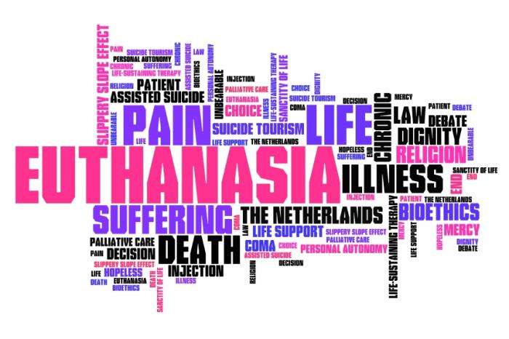
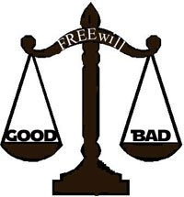

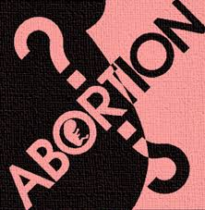
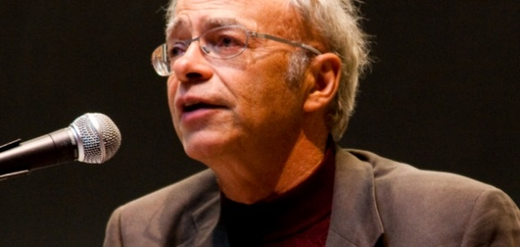

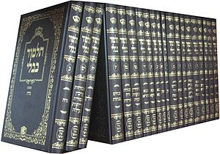

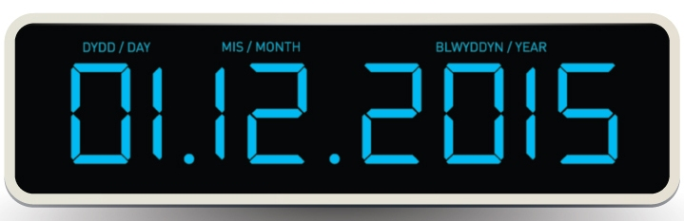

RHAN B
Thema 1: Materion Bywyd a Marwolaeth
Mae'r thema hon yn ei gwneud yn ofynnol i bob ymgeisydd ystyried credoau crefyddol ac anghrefyddol ynglŷn â natur bywyd a marwolaeth a tharddiad a gwerth y bydysawd a bywyd dyn.
Disgwylir y bydd yr ymgeiswyr yn cyfeirio'n berthnasol at yr ysgrythur a ffynonellau eraill o awdurdod yn ogystal ag at gredoau Dyneiddwyr ac Anffyddwyr.
Lle bo'n briodol, rhaid i'r ymgeiswyr ystyried safbwyntiau amrywiol.
Cristnogaeth
Gofynion y fanyleb...
Iddewiaeth

Prif Gysyniadau
bywyd ar ôl marwolaeth
cyfrifoldeb amgylcheddol
ewthanasia
esblygiad
erthylu
ansawdd bywyd
sancteiddrwydd bywyd
yr enaid
Dylai dysgwyr allu esbonio a chymhwyso'r cysyniadau hyn mewn perthynas â'r thema.
Cristnogaeth

MANYLEB - 1)Gwahanol gredoau, dysgeidiaethau ac agweddau Cristnogol tuag at darddiad a sancteiddrwydd bywyd dyn: Genesis 1:31, Jeremeia 1:5

Mae Pob Bywyd yn Bwysig
Mae'r rhan fwyaf o bobl, os ydyn nhw'n grefyddol ai peidio, yn credu bod bywyd dyn yn rhywbeth arbennig. Does dim ond angen inni edrych ar yr ymdrech mae Doctoriaid / Nyrsys / Diffoddwyr Tân ayb yn ei wneud er mwyn gweld hynny. I gredinwyr crefyddol, y rheswm pam fod bywyd dyn yn arbennig ydy gan ei fod yn rhodd gan Dduw. Maen nhw'n cyfeirio at y term SANCTEIDDRWYDD BYWYD er mwyn cyfeirio at eu cred fod bywyd dyn yn werthfawr. Mae rhai pobl yn credu bod bywyd dyn yn bwysicach na bywyd anifail gan eu bod nhw'n credu bod Duw yn rhoi enaid i bobl.

Ni ddylai unrhyw un ladd nac ychwaith wrthod marwolaeth i unrhyw un, er enghraifft, Erthylu / Ewthanasia.
SANCTEIDDRWYDD BYWYD
Mae bywyd yn gysegredig ym mhob ffordd
Safbwynt Dyneiddiol - Mae'r rhan fwyaf o anghredinwyr (anffyddwyr neu agnostigiaid) hefyd yn credu bod bywyd dyn yn unigryw ac yn arbennig. Dydyn nhw ddim yn credu bod Duw wedi ein creu, a dydy llawer ddim yn credu bod bywyd ar ôl marwolaeth. OND, dydy hyn ddim yn bychanu pwysigrwydd bywyd dyn.
A dweud y gwir, mae rhai yn dweud fod bywyd dyn MOR werthfawr gan mai dyma'r unig fywyd sydd gennym ni, felly 'beth am inni wneud y mwyaf ohono'. Dylai pobl felly wneud ymdrech fawr i amddiffyn bywyd dyn a pheidio â'i ddinistrio.

Mae'r gred mewn sancteiddrwydd bywyd yn codi llawer o faterion moesol:-
- Sut rydym ni'n trin pobl.
- Agwedd tuag at farwolaeth a lladd - Erthylu / Ewthanasia
- Agwedd tuag at driniaethau meddygol - yn arbennig trawsblaniadau, trallwysiadau, peiriannau cynnal bywyd.

Cristnogaeth a Sancteiddrwydd Bywyd

Mae Cristnogaeth yn credu bod bywyd dyn yn rhodd gan Dduw. Mae sawl rhan o'r Beibl sy'n dweud hyn wrth Gristnogion. Ysgrifennodd Sant Paul:-
'Oni wyddoch fod eich corff yn deml i'r Ysbryd Glân sydd ynoch, yr hwn sydd gennych oddi wrth Dduw, ac nad yr eiddoch eich hunain mohonoch?'
(I Corinthiad 6:19)

Ti a greodd fy ymysgaroedd,
a'm llunio yng nghroth fy mam.
Clodforaf di, oherwydd yr wyt yn ofnadwy a rhyfeddol,
ac y mae dy weithredoedd yn rhyfeddol.
Yr wyt yn fy adnabod mor dda;
ni chuddiwyd fy ngwneuthuriad oddi wrthyt
pan oeddwn yn cael fy ngwneud yn y dirgel,
ac yn cael fy llunio yn nyfnderoedd y ddaear.
Gwelodd dy lygaid fy nefnydd di-lun;
y mae'r cyfan wedi ei ysgrifennu yn dy lyfr;
cafodd fy nyddiau eu ffurfio pan nad oedd yr un ohonynt.
(Y Salmau 139:13, 1)

- Mae Duw yn ymddiddori ac yn rhan o fywyd pob bod dynol;
- Mae bywyd yn gysegredig ac yn rhodd gan Dduw;
- Dim ond Duw ddylai roi diwedd ar fywyd;
- Dangosodd Iesu yn ei ddysgeidiaeth y dylai pob bywyd fod yn werthfawr (er enghraifft, Matthew y Treth-gasglwr / Mair Fadlen / Gwahangleifion ayb)

Goblygiadau cred sancteiddrwydd bywyd

Os ydy rhywun yn credu bod bywyd dyn yn werthfawr bydd yn cael effaith ar sut maen nhw'n trin eu corff eu hunain a chyrff pobl eraill. Mae gan hyn oblygiadau enfawr ar gyfer pob cam o fywyd dyn o feichiogrwydd, trwy gydol oes, at farwolaeth ac o bosibl gofalu am y corff hwnnw ar ôl marwolaeth.

Mae bywyd dyn yn gysegredig gan fod Duw wedi datgan bod dynolryw yn dda iawn.
"Gwelodd Duw y cwbl a wnaeth, ac yr oedd yn dda iawn" (Genesis 1:31). Roedd y datganiad cynhwysfawr hwn o ddaioni cread Duw yn cynnwys creu dyn.

Mae bywyd dyn yn gysegredig gan fod Duw yn gofalu'n dyner amdanom ni ac â phwrpas dros bob eiliad o'n bywyd.
"Cyn i mi dy lunio yn y groth, fe'th adnabûm; a chyn dy eni, fe'th gysegrais; rhoddais di'n broffwyd i'r cenhedloedd" (Jeremeia 1:5).

MANYLEB - 2) Gwahanol agweddau Cristnogol tuag at erthylu ac ewthanasia, gan gynnwys safbwynt Catholig a'r Eglwys yng Nghymru ar faterion dechrau a diwedd bywyd.

(b) Disgrifiwch ddysgeidiaethau crefyddol am werth bywyd dyn. [5]

…………………………………………………………………………………………………………...

……………………………………………………………………………………………………………

……………………………………………………………………………………………………………

……………………………………………………………………………………………………………

……………………………………………………………………………………………………………

……………………………………………………………………………………………………………

……………………………………………………………………………………………………………

……………………………………………………………………………………………………………

……………………………………………………………………………………………………………

……………………………………………………………………………………………………………

……………………………………………………………………………………………………………

……………………………………………………………………………………………………………

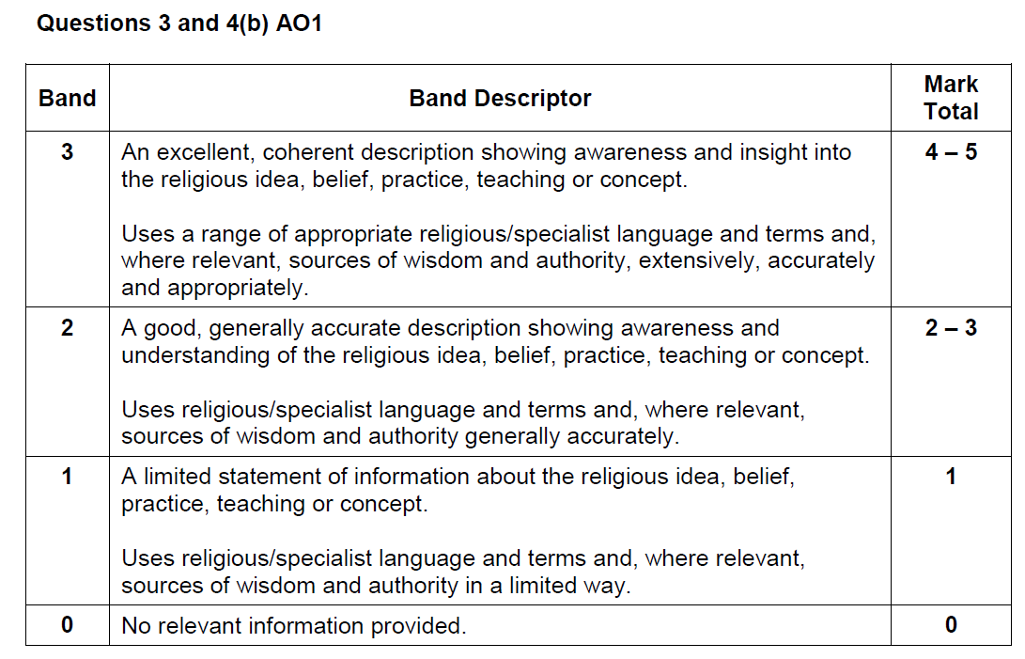
Sancteiddrwydd Bywyd
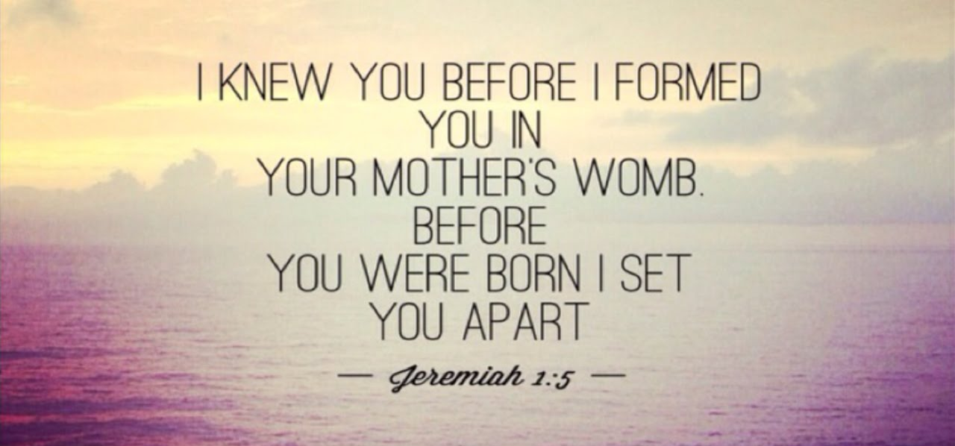

Gan edrych ar:

Sancteiddrwydd Bywyd
Pikuach Nefesh

Pikuach Nefesh Heddiw
"Felly creodd Duw ddyn ar ei ddelw ei hun, ar ddelw Duw y creodd ef; yn wryw ac yn fenyw y creodd hwy"
(Genesis 1:27)

Iddewiaeth
Sancteiddrwydd Bywyd
- Cafodd bywyd ei greu gan Dduw ac fe greodd ddyn ar ei ddelw ei hun
- Cafodd nifer o'r un rhywogaeth eu creu ond cafodd dyn ei greu 'ar ei ben ei hun'
- Gan fod bywyd yn dod gan Dduw, mae'n rhodd gysegredig/sanctaidd ac mae angen ei ddiogelu
- Mae pwrpas i bob bywyd a phob un yn werthfawr
- Mae Duw yn rhoi diwedd ar fywyd, yn union fel y bu iddo ei greu
Tydy sancteiddrwydd bywyd ddim yn fater hawdd. Mae'r datganiadau i'w gweld yn synnwyr cyffredin, ond pan fyddwch chi'n dechrau eu cymhwyso i faterion bywyd heddiw efallai bydd yn creu rhai 'mannau llwydion' a gwahaniaeth barn.

Safbwynt Iddewig tuag at sancteiddrwydd bywyd
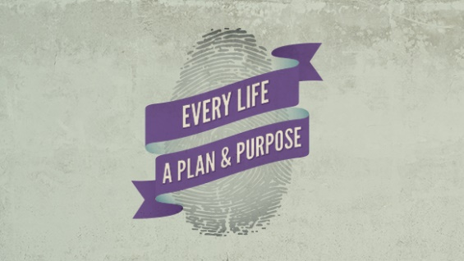
Ers mor gynnar â stori'r creu yn Genesis, mae'n amlwg fod pob rhan o'r creu yn arbennig. Fodd bynnag, mae’r Talmwd yn awgrymu gan fod dyn wedi ei greu 'ar ei ben ei hun' ac ar ei ddelw, fe 'anadlodd' Dduw fywyd i mewn i fod dynol a rhoi iddo ewyllys rhydd (yn wahanol i bob cread arall sy'n ddibynnol ar natur, gaiff eu rheoli gan Dduw a greddf). Dydy pobl ddim yn berchen ar eu cyrff, mae ganddyn nhw eu cyrff i'w defnyddio nes y bydd Duw yn penderfynu ei fod am ddod â'r defnydd hwnnw i ben. Caiff pobl enaid ac maen nhw wedi'u creu er mwyn cyflawni tikkun olam (cysyniad Iddewig wedi'i ddiffinio trwy gymwynasau gaiff eu cyflawni er mwyn perffeithio neu atgyweirio'r byd) ac er mwyn ceisio perthynas agos gyda Duw. Dywedodd cyn Brif Rabi Iddewon Uniongred Prydain, Rabi Sacks, 'ym mha bynnag gorff neu ba bynnag feddwl anabl, mae enaid wedi'i lunio ar ddelw Duw.'
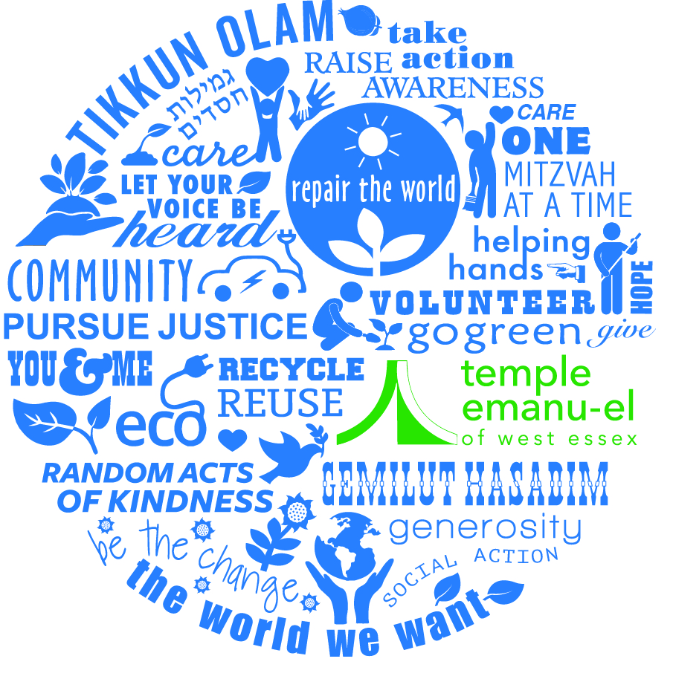
Mae bywyd yn gysegredig ac mae angen ei ddiogelu. Mae hyd yn oed modd torri rheolau'r Saboth er mwyn achub bywyd, er enghraifft, dylai rhywun fynd â pherson sâl mewn car i'r ysbyty ar y Saboth, er bod gyrru yn weithred na chaiff ei chaniatáu gan amlaf ar y Saboth.
Mae'n debyg fod gan bob person Iddewig bwrpas. I fyw fel y mynna Duw trwy'r Tora a mitzvot. Maen nhw'n anelu at atgyweirio'r byd trwy eu gweithredoedd, newid drwg y byd er mwyn creu heddwch a chytgord ac addoliad at Dduw. Mae hi'n ddyletswydd ar bobl i wneud yn siŵr fod pwrpas i'w bywydau a'u bod nhw'n gwneud y mwyaf o'u rhodd bywyd.
Does gan yr un person hawl i ladd, oni bai fod hynny trwy hunanamddiffyn, neu fel cosb (mae'r gosb eithaf yn dal i fod yn rhan o'r gyfraith mewn sawl gwlad), neu mewn achos rhyfel. Mae'r 6^{ed} Gorchymyn yn dweud, "Na ladd." Mae hwn i'w weld yn amlwg iawn, ond wrth ystyried materion fel erthylu ac ewthanasia gall ddod yn llawer mwy cymhleth. Yn y sefyllfaoedd hyn, efallai y bydd lladd yn atal dioddefaint. Pan fydd rheolau, efallai y byddan nhw'n ymddangos yn amlwg, ond pan fyddwch chi'n meddwl amdanyn nhw, maen nhw'n dod yn fwy cymhleth ac yn llai amlwg.
Pikuach Nefesh - Achub Bywyd
Pikuach Nefesh ydy'r egwyddor fod diogelu bywyd dyn yn cael blaenoriaeth dros bob peth arall, gan fod bywyd yn gysegredig.
Mae Lefiticus 18:5 yn dweud, "Cadwch fy neddfau a'm cyfreithiau, oherwydd y mae'r sawl sy'n eu cadw yn byw trwyddynt. Myfi yw'r Arglwydd."
Mae'r Talmwd (B.Yoma 84b) yn trafod nifer o achosion fel enghreifftiau lle mae modd diystyru cyfreithiau mandedig Beiblaidd er mwyn achub bywyd. Pwysleisir ar y gair 'byw' yn y datganiad hwn. Y syniad ydy y bydd pobl yn 'byw' trwy ddilyn y gyfraith - bydd o gymorth iddyn nhw oroesi ac yn amddiffyn eu bywydau. Mae'r Talmwd yn pwysleisio ar hyn ac yn gwneud pwynt na fyddan nhw'n 'marw' trwy ddilyn y gyfraith. Ac felly mae'r syniad o achub bywyd i'w weld yn bwysicach na chadw at y gyfraith.
Mae'r Saboth yn rhoi inni ffordd dda iawn o ddeall egwyddor Pikuach Nefesh, mae'r gyfraith ynglŷn â'r Saboth yn dweud na chaiff unrhyw waith ei gyflawni. Fodd bynnag, os ydy bywyd person mewn perygl, dylid torri rheolau'r Saboth er mwyn achub y bywyd hwnnw. Daw torri'r gyfraith yn ofyniad mewn achosion lle bydd bywyd mewn perygl. Bywyd ydy'r elfen bwysicaf.
Ond beth os nad oedd hi'n sicr fod bywyd mewn perygl? Penderfynodd y rabïaid, er mwyn bod yn ddiogel, y dylai pobl ymddwyn fel petai bywyd wirioneddol mewn perygl. Trwy ymddwyn fel hyn, mae'n arbed yr amser buasai'n ei gymryd i ystyried y sefyllfa, ac felly mae'n fwy tebygol y caiff bywyd ei achub, mae hefyd yn lleihau'r siawns o gamfarnu sefyllfa, gall felly arwain at farwolaeth person.
Mae Pikuach Nefesh hefyd yn mynd y tu hwnt i achub bywyd ac yn cynnwys atal materion all leihau bywyd, felly er enghraifft, atal colli braich/coes, neu ddallineb. Mae Pikuach Nefesh yn gofyn bod person yn gwneud popeth yn ei allu i achub bywyd person arall, mae hyn yn cynnwys rhoi organau - cyn belled nad ydy'r rhodd yn rhoi bywyd y rhoddwr mewn perygl.
Mae rhai hefyd wedi dweud bod awtopsi yn gallu bod yn ffurf o pikuach nefesh, os ydy'r hyn gaiff ei ddysgu o'r weithred hon yna'n helpu i achub bywyd pobl eraill, er enghraifft, yn datgelu gwybodaeth feddygol newydd neu salwch/cyflwr.

Pikuach Nefesh ar waith heddiw
- Yn ystod rhai gwyliau fel Yom Kippur mae'n rhaid i Iddewon ymprydio. Fodd bynnag, mae'n rhaid i berson sâl dorri ympryd. Dyna'r peth cywir i'w wneud er mwyn cadw at yr ympryd, ond pan fydd ymprydio yn rhoi bywyd person mewn perygl yna caiff ei ystyried yn bechod.
- Mae Hatzola yn cynnig gwasanaeth meddygol argyfwng 24/7 ac yn gweithio'n agos gyda gwasanaethau'r GIG. Gwirfoddolwyr sy'n darparu'r gwasanaeth, sy'n cynnwys bod yn ymatebwyr cyntaf a darparu ambiwlans. Mae hefyd yn cynnal cyrsiau cymorth cyntaf, yn rhoi cyngor cymorth cyntaf ac yn cefnogi cleifion. Caiff eu holl waith ei ariannu'n llwyr trwy roddion ariannol.
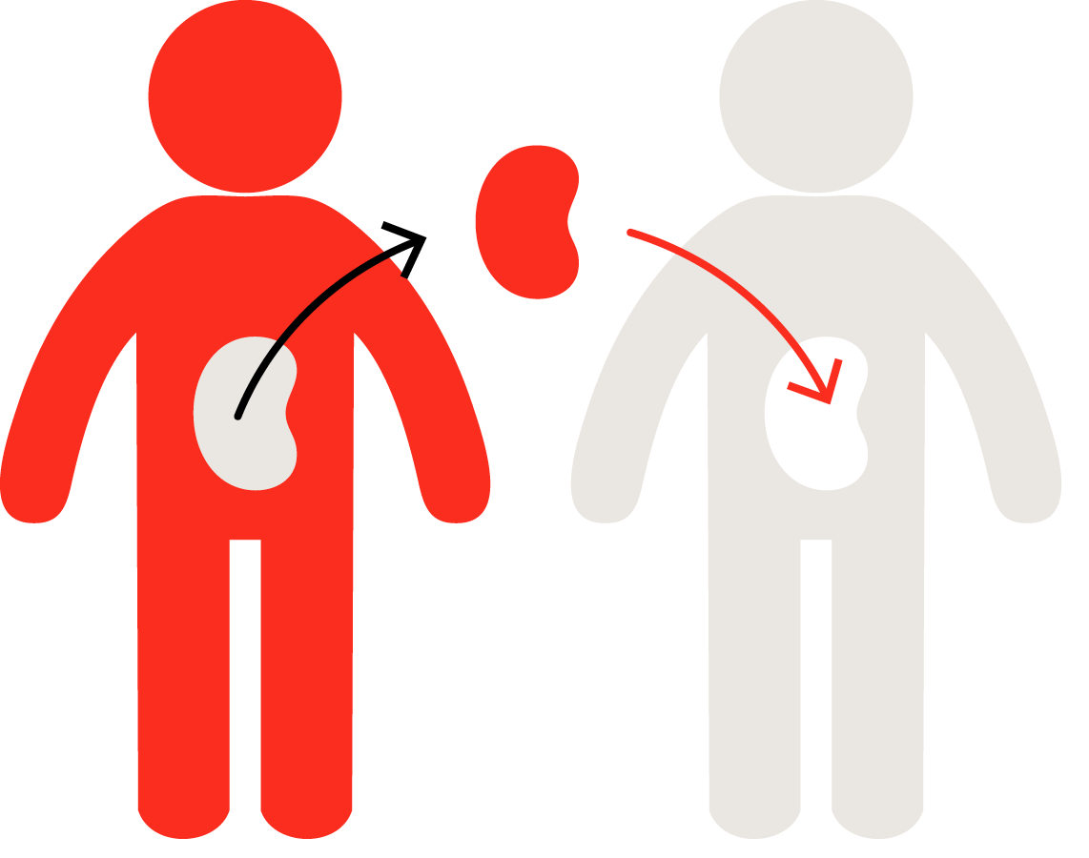
- O ran materion iechyd, er enghraifft, rhoi organau, mae modd gweld pikuach nefesh ar waith. Mae cyfraith Iddewig yn dweud bod rhaid i gorff gael ei gladdu'n gyfan. Fodd bynnag, os, pan fydd y person wedi marw, bydd modd defnyddio eu horganau ar gyfer person penodol (yn hytrach na storio'r organau) er mwyn achub eu bywyd, yna dylai hyn ddigwydd o dan egwyddor pikuach nefesh. Hefyd, byddai rhoi aren am y rheswm hwn hefyd yn dderbyniol gan roddwr byw.
- Caiff gweithwyr iechyd weithio ar y Saboth a defnyddio teclynnau galw a ffonau i achub bywydau. Mae erthylu yn dderbyniol os ydy bywyd y fam mewn perygl (er bod lladd bywyd yn mynd yn erbyn y Gorchmynion). Mae bywyd y fam yn fywyd gwirioneddol ac felly yn bwysicach na bywyd y ffetws, sy'n addewid o fywyd neu yn fywyd posibl yn unig. Unwaith eto Pikuach nefesh ydy'r prif syniad yma.
- O ran yr amgylchedd, (www.greenfaith.org), pikuach nefesh ydy'r egwyddor gaiff ei ddefnyddio er mwyn ein hamddiffyn. Un o'r prosiectau maen nhw wedi bod yn rhan ohono ydy prosiect rhyng-grefyddol er mwyn newid polisi cemegol yn yr UDA. Mae gormod o gemegau wedi bod yn cael eu defnyddio ar y tir i ffrwythloni cnwd sy'n gallu mynd i mewn i a gwenwyno'r cyflenwad dŵr. Mae newid yn y gyfraith bellach yn golygu bod angen i gwmnïau fod yn fwy cyfrifol, sydd o gymorth i amddiffyn bywydau pawb.

Cwestiynau:
- Pam fod bywyd dyn mor bwysig?
……………………………………………………………………………………………………………………………..
……………………………………………………………………………………………………………………………..
……………………………………………………………………………………………………………………………..
- Beth roddodd Duw i'r natur ddynol na roddodd i greaduriaid eraill?
……………………………………………………………………………………………………………………………..
- Beth mae Genesis 1:27 yn ei ddweud am statws arbennig y natur ddynol?
……………………………………………………………………………………………………………………………..
……………………………………………………………………………………………………………………………..
- Pam nad ydy pobl yn berchen ar eu cyrff?
……………………………………………………………………………………………………………………………..
- Pa reolau y mae modd eu torri er mwyn achub bywyd?
……………………………………………………………………………………………………………………………..
- Beth ydy nod bywyd person Iddewig?
……………………………………………………………………………………………………………………………..
- Pryd sydd gan berson hawl i ladd?
……………………………………………………………………………………………………………………………..
- Pa orchymyn sy'n ymddangos yn amlwg ond efallai ei fod yn anodd ei ddilyn mewn rhai achosion?
……………………………………………………………………………………………………………………………..
- Beth ydy Pikuach Nefesh?
……………………………………………………………………………………………………………………………..
- Beth mae Lefiticus 18:5 yn ei ddweud?
……………………………………………………………………………………………………………………………..
……………………………………………………………………………………………………………………………..

Pa air mae'r Talmwd yn ei bwysleisio?
……………………………………………………………………………………………………………………………..
- Sut ydym ni'n amgyffred y syniad o achub bywyd?
……………………………………………………………………………………………………………………………..
……………………………………………………………………………………………………………………………..
- Sut wnaeth y rabïaid ddweud y dylem ni ymddwyn?
……………………………………………………………………………………………………………………………..
……………………………………………………………………………………………………………………………..
- Beth mae Pikuach Nefesh yn gofyn amdano?
……………………………………………………………………………………………………………………………..
……………………………………………………………………………………………………………………………..
- Pam fuasai awtopsi yn dderbyniol mewn Iddewiaeth?
……………………………………………………………………………………………………………………………..
……………………………………………………………………………………………………………………………..
- Beth sy'n ddisgwyliedig gan berson sâl yn ystod ympryd, fel Yom Kippur?
……………………………………………………………………………………………………………………………..
- Pwy gaiff weithio ar y Saboth a pham?
……………………………………………………………………………………………………………………………..
……………………………………………………………………………………………………………………………..
- Sut mae egwyddor Pikuach Nefesh yn rhan o'r amgylchedd?
……………………………………………………………………………………………………………………………..
……………………………………………………………………………………………………………………………..
Blwch Her!
- Pa mor bwysig ydy'r gred mewn sancteiddrwydd bywyd? Eglurwch eich ateb a rhowch o leiaf un ddadl arall (o safbwynt wahanol)!
- Os oes modd torri pob cyfraith er mwyn achub bywyd, beth mae hyn yn ei ddweud am werth bywyd? Pam ydych chi'n meddwl nad ydy hyn yn berthnasol i fywyd anifail? Eglurwch eich ateb a rhowch o leiaf un ddadl arall (o safbwynt wahanol)!

(o'r fanyleb...)
Iddewiaeth
- Bywyd ydy'r fendith fwyaf
- Mae bywyd yn rhodd gan Dduw sy'n penderfynu pryd y dylai ddarfod
- Pwysigrwydd pikuach nefesh - diogelu bywyd
- Bydd gwahaniaethau rhwng credinwyr yn yr un traddodiad
- Mae dehongliadau o ysgrythurau a thestunau cysegredig yn achosi dadleuon sylweddol ymysg sawl aelod o'r un crefydd; felly mae'n benderfyniad personol
- Gwahanol agweddau Iddewig tuag at erthylu ac ewthanasia
- Moeseg y Tadau 4:29, Mishnah Oholot
- Mae sancteiddrwydd bywyd yn flaenoriaeth i bob crefydd
- Cyfeirio at ffynonellau penodol o awdurdod
- Efallai bod modd ceisio arweiniad trwy weddi
Erthylu

ANSAWDD BYWYD - Pan fydd person yn teimlo'n werthfawr ac yn gallu cyfrannu at fywyd.
I'r raddau lle mae bywyd yn bwysig ac yn ddymunol, er enghraifft, heb boen na straen gormodol.

Erthylu = Terfynu beichiogrwydd cyn rhoi genedigaeth, hynny ydy, caiff y ffetws ei dynnu o groth y fam.

I lawer o bobl mae erthylu, er ei fod gan amlaf yn fater o gydwybod, i'w wneud â dewis a hawliau:
- Dewis a hawliau'r fam ac os ydy hi eisiau ac yn gallu cael y babi;
- Hawliau'r plentyn heb ei eni, i fod yn fyw a thyfu yn annibynnol;
- Dewis i benderfynu yn ôl cydwybod person;
- Hawl credinwyr crefyddol i ystyried sut mae eu credoau yn cael effaith ar fater o'r fath.

Fel llawer o faterion eraill, nid mater syml o benderfynu drosoch eich hun ydy hwn - mae angen ystyried safbwyntiau pobl eraill hefyd:

Mae angen iti feddwl am effeithiau hir dymor erthylu a beth sy’n ymddangos yn bwysig heddiw.
Arhosa funud – mae’n blentyn imi hefyd. Rydw i’n siŵr y gallwn ni benderfynu ar rywbeth gyda’n gilydd.
Fy newis i ydy o. Alla i ddim cael babi rŵan – bydd yn difetha fy ngyrfa.

Ond beth amdanom ni neiniau a teidiau? Dydyn ni ddim yn credu ei bod hi’n iawn lladd bywyd!
Rydw i eisiau bod yn gefn i’m chwaer; ond rydw i’n casáu meddwl amdani yn erthylu.
Fel dy arweinydd crefydd; rydw i’n dy annog i ystyried egwyddorion sancteiddrwydd bywyd cyn penderfynu.

Fel cymydog, rydw i’n meddwl mai hi ddylai benderfynu! Hi ydy’r un fydd yn rhoi geni i’r babi beth bynnag.

Beth sy'n gyfreithlon ym Mhrydain?
Does gan ferched ddim hawl awtomatig i erthylu ym Mhrydain. Mae'n rhaid i ddau ddoctor gytuno bod:-
- Y fam yn feichiog ers llai na 24 wythnos;
- Iechyd corfforol neu feddwl y fam mewn perygl;
- Y babi yn debygol o gael ei eni dan anfantais gorfforol neu feddyliol difrifol;
- Yr enedigaeth am gael effaith ddifrifol wael ar blant eraill y teulu.

Mae'r bobl sydd yn erbyn erthylu yn dweud ei bod hi'n anghywir lladd babanod heb eu geni. Maen nhw'n gofyn pa hawl sydd gennym ni i gael gwared ar fywyd gan ei fod yn anghyfleus, neu ddim yn bodloni'r safon oeddem ni'n ei ddisgwyl. Mae bywyd person yn arbennig ac mae ei ladd yn llofruddiaeth.

Mae'r bobl sydd o blaid erthylu yn dadlau mai ansawdd bywyd sy'n bwysig. Os ydy naill ai'r fam neu'r babi am ddioddef bywyd truenus neu boenus os bydd y beichiogrwydd yn parhau, yna dylai bod caniatâd i erthylu.

Erthylu a Christnogaeth

"Dylid osgoi erthylu ar bob cyfrif, os yn bosibl. Fodd bynnag, mewn byd amherffaith, mewn rhai sefyllfaoedd gall dod â beichiogrwydd i ben fod y lleiaf o ddau ddrwg."
(Yr Eglwys Fethodistaidd)
- Does dim un safbwynt unigol ar erthylu ac mae Cristnogion yn amrywio o ran eu hymateb. Mae rhai Cristnogion hyd yn oed yn anghytuno gyda safbwynt penodol eu dosbarth;
- Mae Eglwysi Catholig ac Eglwysi Uniongred yn gyffredinol yn gwahardd erthylu gan eu bod nhw'n credu fod bywyd yn gysegredig ac yn rhodd gan Dduw;
- Mae rhai Cristnogion yn erbyn erthylu er eu bod nhw'n credu bod rhai amgylchiadau sy'n gwneud erthylu yn dderbyniol, er enghraifft, os ydy bywyd y fam mewn perygl. Cristnogion o blaid bywyd ydy'r rhain;
- Mae llawer o ddosbarthiadau Cristnogol yn gadael i Gristnogion unigol benderfynu drostyn nhw eu hunain os ydy erthylu yn gywir yn eu hamgylchiadau penodol nhw.
- Yn gyffredinol, mae gan Gristnogion bryderon am erthylu oherwydd eu cred mewn:
- Sancteiddrwydd Bywyd;
- Pobl yn bodoli ar ddelw Duw;
- Mae pob bywyd - beth bynnag fo'i ffurf - yn bwysig.

'Na ladd' (Ecsodus 20)
'Wele, etifeddiaeth oddi wrth yr Arglwydd yw meibion, a gwobr yw ffrwyth y groth' (Y Salmau 127)
'Yr unig un â'r hawl i ladd bywyd ydy'r sawl a'i greodd'.
Y Fam Teresa

O eiliad cyntaf ei fodolaeth, mae angen cydnabod bod gan fod dynol hawliau person - sy'n cynnwys hawl annhoradwy pob person diniwed i fywyd. (Catecism yr Eglwys Gatholig)

Does dim sôn am erthylu yn y Beibl. Mae'r Eglwys Gatholig yn gwahardd erthylu.
Mae pob bywyd wedi'i greu gan Dduw ar ei ddelw ei hun ac mae'n adnabod pob bywyd oherwydd mae'n dweud yn y Beibl "Cyn i mi dy lunio yn y groth, fe'th adnabûm".
Mae Efengylwyr yn gwrthod erthylu yn gryf ac yn ofni y bydd cymdeithas sy'n barod i dderbyn y weithred o ddinistrio bywyd dyn trwy erthylu yn ymestyn hynny at yr henoed a phobl anabl.
Mae Eglwys Lloegr yn cyfuno gwrthwynebiad cryf dros erthylu gyda chydnabyddiaeth bod amgylchiadau cyfyngedig iawn lle mai’r dewis hwnnw ydy'r lleiaf o ddau ddrwg.

Erthylu - Iddewiaeth
Gan amlaf mae erthylu yn fater gaiff ei ddadansoddi'n wahanol gan wahanol grwpiau gan nad ydy'r Tora yn cyfeirio'n bendant tuag ato. Fodd bynnag, mae Iddewiaeth yn gyffredinol yn gweld bod erthylu yn weithred na ddylai gael ei gweithredu.
O fewn Iddewiaeth Uniongred caiff erthylu ei ystyried yn waeth na dulliau atal cenhedlu gan ei fod nid yn unig yn anufuddhau ewyllys Duw ond mae hefyd yn dinistrio bywyd posibl. Fodd bynnag, caiff pob sefyllfa ei ymdrin ag o ar wahân a dylai bod pobl yn ymgynghori gyda Rabi er mwyn derbyn cyngor ar faterion o'r fath.
Mae Iddewon Diwygiedig yn derbyn na chaiff erthylu ei dderbyn ond caiff ei ganiatáu mewn rhai amgylchiadau. Yn yr amgylchiadau hyn dydyn nhw ddim yn ei ddefnyddio fel dull atal cenhedlu ac maen nhw'n deall y gall fod ag atgynhyrchiadau a all newid bywyd.
Caiff erthylu gan amlaf ei ystyried fel llofruddiaeth, ac felly mae'n mynd yn erbyn yr 8^{fed} o'r 10 Gorchymyn, 'Na ladd'. Dydy hi byth yn dderbyniol erthylu ffetws oherwydd yr anhwylustod mae'n ei greu, er enghraifft, effeithio ar gynlluniau'r dyfodol neu yrfa merch.

Yn ôl y Mishnah:-
‘Pwy bynnag sy'n dinistrio bywyd mae fel petai'n dinistrio'r holl fyd, a phwy bynnag sy'n achub bywyd mae fel petai'n achub yr holl fyd'.
Mae Iddewiaeth yn credu mewn sancteiddrwydd bywyd felly dylai bywyd gael ei ddiogelu, yn enwedig gan fod bywyd yn rhodd gan Dduw. Fodd bynnag, os ydy'r beichiogrwydd yn peryglu bywyd y fam mewn unrhyw ffordd, mae pob Iddew yn gweld bod erthylu yn dderbyniol gan fod bywyd y fam yn bwysicach.
Mae'r Mishnah Ohalot (7.6) yn dweud:-
Os oes gan ferch anhawster (sy'n bygwth bywyd) yn ystod genedigaeth, bydd nyrs yn tynnu'r embryo y tu fewn iddi yn ddarnau, darn wrth ddarn, gan fod ei bywyd hi yn blaenoriaethu ei fywyd o.
Mae'r Mishnah yn nodi'n eglur bod bywyd merch yn cael blaenoriaeth dros yr embryo, a bod modd i ac y dylai'r embryo gael ei derfynu.
Mae rhai Iddewon hefyd yn derbyn erthylu pan gaiff y plentyn ei eni gyda nam corfforol.
Mae Rabi Moshe Fernstein yn nodi fod ysgrinio embryos wedi'i wahardd os mai'r unig reswm dros wneud hynny ydy edrych am unrhyw ddiffygion ar y babi a all arwain at erthylu.
Mae Rabi Eliezar Waldenberg ar y llaw arall yn awgrymu fod erthylu er mwyn y babi weithiau yn dderbyniol, dim ond os bydd yr erthyliad y digwydd yn nhymor cyntaf beichiogrwydd ac y buasai'r nam corfforol yn achosi dioddefaint. Buasai Iddewon Diwygiedig gan amlaf yn derbyn y safbwynt hwn gan mai gwerth cymharol isel sydd i'r embryo yn ystod y cyfnod hwn. Buasai Iddewon Diwygiedig hefyd yn caniatáu erthylu mewn amgylchiadau o drais neu losgach.

Iddewiaeth - Erthylu - Crynodeb
Caiff erthylu ei wahardd yn gyffredinol.
Mae deddfwriaeth Rabineg yn nodi os oes llai na 41 diwrnod o feichiogrwydd, mewn rhai amgylchiadau mae modd cynnal erthyliad, er enghraifft, os ydy bywyd y fam mewn perygl, neu er lles iechyd meddwl y fam neu o achos afiechyd genetig.
Mae'r Mishnah yn dweud "Gyda gwraig a oedd yn cael trafferth rhoi genedigaeth, torron nhw'r ffetws y tu mewn iddi a'i dynnu allan fesul aelod, oherwydd mae ei bywyd hi'n dod o flaen ei fywyd ef. Ond os oedd y rhan fwyaf ohono wedi dod allan yn barod dydyn nhw ddim yn cyffwrdd ag ef oherwydd dydyn ni ddim yn gwthio un bywyd i ffwrdd am un arall". (Oholot 7:6)
Dydy erthylu ddim yn ddull derbyniol o atal cenhedlu; dim ond mewn nifer fach iawn o achosion y mae'n gyfreithlon.
Mae'r wy ffrwythlon yn fywyd posibl a ni ddylid ei ddinistrio heb reswm; fodd bynnag doedd ganddo ddim yr un statws â pherson sydd eisoes wedi'i eni.
Yn ôl y Talmwd dim ond dŵr ydy'r sygot tan 40 diwrnod ar ôl beichiogi.
Mae hyn yn gwneud erthylu yn y cyfnod cynnar yn fwy derbyniol nac yn ystod weddill y beichiogrwydd.
Mae'r Talmwd yn dweud nad ydy'r ffetws yn meddu ar hawliau llawn nes genedigaeth, yn benodol, pan fydd y talcen yn ymddangos.
Mae'r gyfraith Iddewig yn ymorol am famau sy'n anarferol o ifanc neu hen, merched sydd wedi dioddef o drais ac yn ystyried iechyd meddwl y fam.
Mae Iddewiaeth yn disgwyl i bob achos gael ei ystyried yn ôl ei deilyngdod ei hun ac i benderfyniad ddigwydd ar ôl ymgynghori gyda Rabi.
Yn ôl y Mishnah "Pwy bynnag sy'n dinistrio bywyd mae fel petai'n dinistrio'r holl fyd, a phwy bynnag sy'n achub bywyd mae fel petai'n achub yr holl fyd" (Sanhedrin 4:5).
Mae lladd ffetws ar ôl 41 diwrnod yn torri gorchymyn Duw yn Genesis 1:28 i fod yn ffrwythlon ac amlhau.
Caiff ffetws ei greu ar ddelw a phortread Duw.
Mae gan ffetws statws uchel yng nghyfraith Iddewig. Mae hyn yn amlwg trwy ganiatáu halogi'r Saboth er mwyn achub bywyd y ffetws.
Does dim yr un safbwynt cyson ar ba lefel o fygythiad sydd ei angen i'r fam er mwyn cyfiawnhau erthylu ac mae'r term yn fwy o ganllaw nag egwyddor gaeth ac mae modd ei ddehongli'n eang hyd yn oed gan Rabïaid Uniongred.
Moeseg y Tadau 4:22
Bydd y rhai sy'n cael eu geni yn marw, a bydd y meirw yn byw. Bydd y byw yn cael eu barnu, i ddysgu, i addysgu ac i ddeall mai Ef sydd Dduw, Ef yw'r blaenaf, Ef yw'r creawdwr, Ef yw'r un sy'n deall, Ef yw'r barnwr, Ef yw'r tyst, Ef yw'r achwynydd, ac Ef fydd yn barnu. Bendigedig yw Ef, oherwydd o'i flaen ef nid oes drwg, dim anghofio, dim ffafriaeth, a dim cymryd llwgrwobrwyon; boed i chi wybod fod popeth yn ôl y cyfrif. Ddylai eich calon mo'ch argyhoeddi chi mai'r bedd yw eich dihangfa; oherwydd yn erbyn eich ewyllys rydych chi'n cael eich ffurfio, yn erbyn eich ewyllys cewch eich geni, yn erbyn eich ewyllys rydych chi'n byw, yn erbyn eich ewyllys byddwch chi'n marw, ac yn erbyn eich ewyllys rydych chi wedi'ch tynghedu i roi barn a chyfrif gerbron y brenin, brenin yr holl frenhinoedd, yr Un Sanctaidd, bendigedig fyddo Ef.'

Trafodwch Ydy erthylu yn achosi anlladrwydd?
A ddylai erthyliad gael ei ganiatáu hyd at 24 wythnos?
Ydych chi'n credu bod gan ffetws heb ei eni hawliau?
A ddylai tadau gael dweud eu dweud mewn achos o erthylu?
A ddylai erthyliad tymor llawn gael ei ganiatáu am unrhyw reswm?
Ydy erthylu yr un peth â llofruddio?
A ddylai dau ddoctor orfod cytuno ar erthyliad?
A ddylai gwledydd crefyddol orfod cyfreithloni erthylu?

Ewthanasia

Bywyd pwy ydy o beth bynnag?
Weithiau, ar ôl damwain ofnadwy lle bydd pobl wedi'u parlysu neu wedi brifo yn ddifrifol ac mewn poen hir dymor, maen nhw'n teimlo nad ydyn nhw eisiau parhau i fyw mwyach. Neu efallai bod gan rywun salwch terfynol, ac yn gwaethygu, ac yn teimlo y daw hi'n amser pan na fyddan nhw eisiau parhau i fyw. Dim ansawdd bywyd.

Mae'r bobl hyn yn teimlo mai eu bywyd nhw ydy o, ac y dylen nhw gael dewis i naill ai parhau i fyw ai peidio. Maen nhw'n credu y dylai bod gan bobl hawl i ewthanasia.

Ystyr llythrennol ewthanasia ydy 'marwolaeth ysgafn', ac fe gaiff ei gyfeirio ato weithiau fel 'lladd trwy drugaredd'.
Mae ewthanasia yn:-
i) Cyflymu marwolaeth, trwy gyffuriau neu ddulliau meddygol eraill,
ii) Helpu person i farw.
Mae ewthanasia yn anghyfreithlon ym Mhrydain, a gall unrhyw un sy'n helpu rhywun i farw gael ei arestio.
Mae sefyllfaoedd eraill heblaw am y ddau uchod lle mae rhai pobl yn credu y dylai bod gan bobl hawl i ewthanasia:
a) Pan fydd pobl ar beiriannau cynnal bywyd am gyfnod hir iawn a does dim gwir gobaith y byddan nhw'n gwella;
b) Pan fydd person mewn coma ac yn annhebygol o ddod ato'i hun;
c) Pan fydd person yn gwbl ddibynnol ar bobl eraill ar gyfer pob angen syml.

Mae 3 gwahanol fath o ewthanasia:
- Ewthanasia gwirfoddol - pan fydd person yn gofyn i rywun roi cymorth iddyn nhw farw. Nid hunanladdiad ydy hyn, sy'n golygu rhoi diwedd ar eich bywyd eich hun; ond derbyn cymorth gan rywun i gyflymu eich marwolaeth eich hun.
- Ewthanasia goddefol - rhoi caniatâd i rywun farw a pheidio â gwneud unrhyw beth i rwystro'r farwolaeth, neu beidio ag adfywio'r person ar ôl iddyn nhw gael trawiad ar y galon neu ysgytwad arall. Mae hefyd yn cynnwys rhoi dosiau mor uchel o dabledi lleddfu poen i rywun fel eu bod nhw'n marw yn gynt, ac yn aml mewn llai o boen.
- Ewthanasia anwirfoddol - Pan fydd y person sy'n marw ddim yn gallu penderfynu drostyn nhw eu hunain, er enghraifft, pan gaiff peiriant cynnal bywyd ei ddiffodd.
Mae ewthanasia yn bwnc dadleuol i bobl grefyddol, agnostig ac anffyddwyr.
Dadleuon O BLAID Ewthanasia
- Dylai bod gan bobl yr hawl i wneud fel y mynnon nhw gyda'u bywydau eu hunain, gan gynnwys pryd a sut maen nhw'n marw;
- Os ydy eu dyfodol am fod yn llawn poen a dioddefaint a bydd y claf yn colli ei urddas, marwolaeth fuasai'r dewis gorau i lawer o bobl;
- Mae ewthanasia yn rhwystro'r claf rhag dod yn faich ar y teulu;
- Os nad oes siawns o wella beth bynnag yna buasai modd cael gwell defnydd o adnoddau meddygol mewn llefydd eraill;
- Mae mwy a mwy o bobl yn byw yn hirach, ac efallai yn y dyfodol ni fydd y wlad yn gallu cefnogi pawb sydd ei angen;
- Caiff anifeiliaid sydd ag afiechyd terfynol eu 'rhoi i gysgu'. Dylai'r un peth gael ei gynnig i bobl. Dylai bod gan bobl ddewis.

Dadleuon YN ERBYN Ewthanasia
- Buasai cyfreithloni ewthanasia yn gwneud i ddoctoriaid fynd yn erbyn y Llw Hipocrataidd y maen nhw wedi'i wneud ar ddechrau eu galwedigaeth;
- Mae'n rhoi llawer o gyfrifoldeb a phwysau ar ddoctoriaid;
- Buasai cleifion yn colli hyder a ffydd yn eu doctoriaid;
- Mae bywyd pobl yn gysegredig ac nid yn rhywbeth i'w chwarae gydag o;
- Mae hosbisau yn dangos y gall bobl farw gydag urddas a heb ormod o boen;
- Mae pob bod dynol yn werthfawr. Duw sy'n rhoi bywyd a dim ond Duw all roi diwedd ar fywyd.

Ewthanasia - Safbwynt Cristnogol
Mae'r rhan fwyaf o Gristnogion yn erbyn ewthanasia. PAM?
- Mae bywyd yn gysegredig. Mae Duw yn rhoi bywyd a dim ond Duw ddylai roi diwedd ar fywyd.
'Yn ei law ef y mae einioes pob peth byw, ac anadl pob un meidrol.' (Job 12:10)
- 'Na ladd' (Y 6^{ed} o'r Deg Gorchymyn);
- Mae Cristnogion yn credu bod Hosbisau yn cynnig diwedd diogel ac urddasol i bobl ag afiechyd terfynol, er enghraifft, Tŷ Gobaith / Hope House);
- Ni ddylai'r henoed a phobl ag afiechyd terfynol deimlo eu bod nhw'n faich ac y dylen nhw ruthro at eu marwolaeth;
- 'Lle mae bywyd, mae gobaith'. Mae achosion wedi bod lle mae pobl wedi deffro ar ôl bod mewn coma am 15 mlynedd. Gall gwyrthiau ddigwydd;
- Mae doctoriaid yn arwyddo Llw Hipocrataidd, hynny ydy, maen nhw'n gaddo y byddan nhw'n gwneud popeth yn eu gallu i wneud bywyd yn hirach. Mae ewthanasia yn gorfodi doctoriaid i fynd yn erbyn eu Llw Hipocrataidd. Mae helpu gydag ewthanasia yn golygu bod yn rhan o lofruddiaeth.

Fodd bynnag, mae rhai Cristnogion yn credu bod ewthanasia yn dderbyniol mewn rhai achosion, er enghraifft,
- Mae Duw wedi rhoi ewyllys rhydd i bobl felly ein penderfyniad ni ydy pryd fyddwn ni'n marw;
- Dylid dangos cariad tuag at bobl ag afiechyd terfynol ac sydd mewn cryn dipyn o boen. Weithiau buasai ewthanasia yn eu rhyddhau o boen o'r fath.

Ydy hi erioed yn iawn rhoi diwedd ar fywyd rhywun?

- Mae EXIT, sef y Gymdeithas Ewthanasia Gwirfoddol, yn fudiad sydd wedi ymgyrchu dros hawl pobl i gael dewis penderfynu ynglŷn â'u marwolaeth eu hunain, yn enwedig os ydyn nhw'n wynebu poen eithriadol, anabledd neu afiechyd cynyddol sy'n cael effaith ar ansawdd eu bywyd.

- Rhan o'r gwaith maen nhw'n ei wneud ydy rhoi Cerdyn Meddygol Mewn Argyfwng i bobl, sy'n dweud wrth ddoctoriaid beth ydy dymuniadau'r person ynglŷn â chael eu hadfywio neu wneud eu bywyd yn hirach lle does dim posibilrwydd o fywyd annibynnol go iawn.
- Mae'r mudiad hefyd yn argymell bod pobl yn cwblhau Ewyllys Byw tra eu bod nhw'n fyw ac yn iach, felly petaen nhw'n mynd i gyflwr critigol neu angen cefnogaeth beirianyddol i'w cadw'n fyw, bydd y doctoriaid yn gwybod beth fydd eu dymuniadau personol.
- Mae'r Dignitas Clinic yn Y Swistir hefyd yn cynnig y gwasanaeth i gleifion ag afiechyd terfynol er mwyn 'Byw gydag urddas, Marw gydag urddas'.
Crynodeb...
Mae pob Cristion yn credu bod ewthanasia yn torri'r gorchymyn 'Na ladd' (Ecsodus 20:13)
Mae'r Beibl yn ei gwneud hi'n amlwg nad ydy pobl yn fod i ddewis pryd i farw.
"Mae tymor i bob peth, ac amser i bob mater o dan y nefoedd; amser i gael ein geni ac amser i farw, amser i blannu ac amser i dynnu'r hyn sydd wedi'i blannu" (Ecclesiastes 3:1-4)
Mae'r rhan fwyaf o Gristnogion yn dadlau nad ydy pobl yn berchen ar eu bywydau.
Mae bywyd yn rhodd gan Dduw a dim ond Ef sydd â'r hawl i roi diwedd arno.
Mae Cristnogion yn defnyddio gofal lleddfol i gefnogi'r sawl sy'n marw a'u teulu.
Mae'r broses o farw yn bwysig o ran ysbryd a ni ddylid tarfu arni.
Dylai bod marwolaeth wedi'i amgylchynu gan gariad Duw ac mae ewthanasia yn gwrthod cariad a phresenoldeb Duw. Mae sawl dosbarth yn credu fod y cyfnod cyn marwolaeth yn gyfnod dwfn o ran ysbryd a'i bod hi'n anghywir ymyrryd ar hyn gan ei fod yn tarfu ar yr ysbryd yn symud tuag at Dduw.
Mae Cristnogion yn credu y buasai hyd yn oed y ddeddfwriaeth leiaf ar ewthanasia yn arwain at lethr llithrig lle gall yr henoed a phobl sy'n sâl deimlo bod rhaid iddyn nhw ymrwymo i ewthanasia er mwyn osgoi bod yn faich.
Mae genedigaeth a marwolaeth yn rhan o'r broses bywyd y mae Duw wedi'i greu ac felly dylem ni eu parchu. Does gan yr un bod dynol hawl i ladd unrhyw berson diniwed, hyd yn oes os ydy'r person hwnnw eisiau marw. Mae cynnig ewthanasia i berson yn beirniadu nad ydy bywyd presennol y person hwnnw yn werthfawr, mae hyn yn mynd yn erbyn y gwerth a'r urddas hanfodol sydd gan bob un. Mae dadleuon sy'n seiliedig ar ansawdd bywyd yn amherthnasol gan fod pob bywyd yn werthfawr gan ei fod wedi'i greu ar ddelw Duw.
Mae pob Cristion yn credu mewn pwysigrwydd gofal lleddfol er mwyn cefnogi'r sawl sy'n marw. Maen nhw'n credu mewn defnyddio tabledi lleddfu poen er mwyn helpu gydag unrhyw ddioddefaint gan nad ydyn nhw'n credu y dylai marwolaeth gal ei hwyhau.
Mae ewthanasia wedi'i gondemnio gan yr Eglwys Gatholig ers 1943. Mae'r catecism yn dweud "beth bynnag fo'i gymhellion a'i fwriad, mae ewthanasia uniongyrchol yn golygu rhoi diwedd ar fywyd pobl anabl, sâl neu sy'n marw ac mae hynny'n foesol annerbyniol." (2277)
Ond mae'r Eglwys Gatholig yn caniatáu diffodd peiriannau cynnal bywyd gan fod y catecism hefyd yn dweud "Gall roi terfyn ar driniaeth sy'n feichus, peryglus, anarferol neu anghymesur i'r deilliant disgwyliedig fod yn gyfreithlon, dyma wrthod triniaeth goreiddgar" (2278)
Mae'r Eglwys Gatholig hefyd yn cytuno gyda defnyddio tabledi lleddfu poen er mwyn lleddfu'r dioddefaint, hyd yn oed os oes perygl o gyflymu marwolaeth gan fod y catecism yn dweud "gall fod yn cydymffurfio'n foesol gydag urddas pobl os na chaiff marwolaeth ei ewyllysio fel diwedd neu ddull" (2279)

Ewthanasia - Iddewiaeth
Ewthanasia ydy'r term gaiff ei ddefnyddio ar gyfer rhoi diwedd ar fywyd rhywun cyn eu hamser naturiol. Caiff ei ystyried gan amlaf fel 'marwolaeth ysgafn'. Mae Iddewiaeth yn ystyried bod rhoi diwedd ar fywyd rhywun, er mwyn lleddfu poen neu er mwyn rhoi pen ar boenau rhywun yn llofruddiaeth. O ganlyniad, mae hyn wedi'i wahardd hyd yn oed os bydd person sâl yn gofyn am gymorth i farw.
Mae Iddewon yn gweld bod bywyd yn gysegredig ac yn rhodd gan Dduw. Maen nhw hefyd yn credu y dylai bywyd gael ei ddiogelu ar bob cyfrif. Dim ond Duw all benderfynu ar amser marwolaeth. Fodd bynnag, mae Iddewon yn credu bod gweddïo ar Dduw a gofyn am farwolaeth (i chi eich hunain neu ar ran eich anwylon) yn dderbyniol.
Mae nifer o wahanol fathau o ewthanasia. Caiff ewthanasia gweithredol ei ystyried fel lladd neu helpu rhywun i farw yn fwriadol. Gall ffrind, rhywun o'r teulu neu ddoctor wneud hyn ac mae'n weithred fwriadol. Mae Iddewiaeth yn gwahardd ewthanasia gweithredol a dydy beth mae'r claf neu'r unigolyn yn ei ddymuno yn ddim o bwys. Caiff ewthanasia gweithredol ei ystyried fel llofruddiaeth ac felly mae'n mynd yn erbyn dysgeidiaethau'r Tora a'r 10 Gorchymyn, 'Na ladd'.
Fodd bynnag, mae rhai Iddewon Diwygiedig yn credu bod ewthanasia goddefol yn dderbyniol. Ewthanasia goddefol ydy penderfynu yn fwriadol i beidio â helpu neu roi cymorth neu feddyginiaeth sydd ei angen ar glaf/berson er mwyn byw. Mewn geiriau eraill, mae hyn yn golygu os bydd rhywbeth yn rhwystro'r broses naturiol o farw a bod y claf yn goroesi dim ond o'i herwydd, mae caniatâd o dan y gyfraith Iddewig i dynnu'r peth hwnnw. Er enghraifft, os ydy claf yn sicr o farw, a'i fod yn aros yn fyw dim ond o achos awyrydd, mae hi weithiau yn ganiataol diffodd yr awyrydd gan ei fod yn rhwystro'r broses naturiol o farw. Yn ôl y BBC, mae Rabi Moshe Feinstein a Rabi Shlomo Zalman Auerbach yn credu na ddylai claf sy'n marw gael ei gadw'n fyw trwy ddulliau artiffisial. Mae hyn yn golygu nad ydy'r driniaeth mae'r claf yn ei dderbyn yn gwella'r salwch ond yn gwneud bywyd y claf yn hirach dros dro a bod y claf yn dioddef cryn dipyn o boen. Fodd bynnag, mae Rabi Uniongred Eliezer Waldenberg yn credu y caiff gwrthod neu dynnu unrhyw fath o therapi yn ôl ei wahardd, ond mae o yn caniatáu gweinyddu meddyginiaeth lleddfu poen, hyd yn oes os all y feddyginiaeth honno gael effeithiau niweidiol posibl.
Yn ôl y Talmwd, un tro roedd Rabi oedd yn cael ei losgi'n fyw gan fflamau gan y Rhufeiniaid. Cafodd ei annog gan ei ddisgyblion i agor ei geg er mwyn anadlu'r fflamau er mwyn iddo roi diwedd ar ei fywyd yn gynt. Roedd y Rabi yn credu y byddai hyn yn mynd yn erbyn ei gredoau ac mai'r unig berson fuasai'n gallu rhoi diwedd ar ei fywyd oedd y sawl a'i greodd, Duw. "Mae hi'n well iddo Ef a roddodd [i mi fy enaid] ei gymryd nac i mi wneud niwed i'm hun."
Er na chaiff ewthanasia ei dderbyn yn gyffredinol fel rhan o Iddewiaeth, mae'r enghraifft gyntaf o ewthanasia yn dod o Lyfr y Barnwyr yn y Beibl:-
'Taflodd rhyw wraig faen melin i lawr ar ben Abimelech a dryllio'i benglog. Ar unwaith galwodd ei lanc, a oedd yn cludo'i arfau, a dweud wrtho, "Tyn dy gleddyf a lladd fi, rhag iddynt ddweud amdanaf mai gwraig a'm lladdodd." Felly trywanodd ei lanc ef, a bu farw."
Mae enghraifft boblogaidd arall o'r Beibl yn dod o ail lyfr Samuel (1:1-16) pan wnaeth y Brenin Saul, oedd wedi anafu, orchymyn milwr ifanc i'w ladd yn ystod brwydr. Dychwelodd y dyn ifanc at y Brenin Dafydd ac egluro'r hyn oedd wedi digwydd. Gorchmynnodd y Brenin Dafydd i'r dyn ifanc hwn gael ei ladd ei hun, er mwyn dangos bod ewthanasia yn gyfystyr â llofruddiaeth ac na ddylai unrhyw un ladd rhywun arall.
"Yna galwodd Dafydd ar un o'r llanciau a dweud, "Tyrd, rho ergyd iddo!" Trawodd yntau ef, a bu farw. Yr oedd Dafydd wedi dweud wrtho, "Bydded dy waed ar dy ben di dy hun; tystiodd dy enau dy hun yn dy erbyn pan ddywedaist, 'Myfi a laddodd eneiniog yr arglwydd.'" (2 Samuel 1:15)

http://www.patientsrightscouncil.org/site/belgium
http://www.dailymail.co.uk/news/article-3491951/Belgianlawmakers-
greodd-
wants-die.html
https://www.youtube.com/watch?v=eo8Hn0DEcpw
http://www.bbc.co.uk/news/world-europe-37335846
http://www.nhs.uk/conditions/Euthanasiaandassistedsuicide/Pages
Introduction.aspx
http://www.telegraph.co.uk/news/uknews/law-andorder
9480227/Tony-Nicklinson-breaks-down-as-High-Courtrejects-
his-right-to-die-plea.html
http://www.dignityindying.org.uk

Donald Trump ar erthylu:
https://www.washingtonpost.com/news/wonk/wp/2016/11/15/whatabortion-
could-look-like-in-an-america-without-roe-v-wade/
Stori ddiddorol a theimladwy iawn:
Crynodeb...

Mae cred Iddewiaeth yn dysgu bod bywyd yn fendith gan Dduw a bod brysio marwolaeth yn gyfystyr â llofruddiaeth. Mae hyn yn berthnasol i ewthanasia a chymorth gyda hunanladdiad. Caiff ewthanasia gweithredol ei wahardd bob tro, hyd yn oed os ydy'r person eisiau marw. Tydy ein bywydau ddim yn fywydau i ni gael gwared arnyn nhw fel y mynnon ni.
Dywedodd Dr Rachamin Melamed Cohen "neges Iddewiaeth ydy bod yn rhaid i berson frwydro nes ei anadl olaf. Hyd yr eiliad olaf, mae'n rhaid i berson fyw a llawenhau a diolch i'r creawdwr"
Dim ond Duw sy'n rhoi bywyd, felly dim ond Duw all roi diwedd arno. Mae cyrff pobl yn eiddo i Dduw a dim ond Ef all benderfynu beth fydd eu tynged.
Mae Fred Rosnes yn dweud 'i Iddewon mae gan fywyd werth annherfynol...cafodd dyn ei greu ar ddelw Duw, mae bodau dynol yn hen ac mae angen eu trin gydag urddas a pharch, yn ystod bywyd a marwolaeth"
Mae Shulhan Arukh yn credu bod gan berson sy'n marw yr un hawliau â phobl sy'n byw a bod "achosi iddo farw yn gynt wedi'i wahardd".
Mae'r Talmwd yn dweud "mae'r sawl sy'n saethu dyn wrth iddo ddisgyn oddi ar glogwyn i'w farwolaeth yn euog o lofruddiaeth" er bod y bywyd wedi ei fyrhau o ychydig funudau yn unig.
Dydy'r Tora ddim yn cyfeirio at ewthanasia ond mae Iddewon yn cymhwyso'r gorchymyn "Na ladd" yn ogystal â rhannau eraill am farwolaeth a hunanladdiad.

http://www.bbc.co.uk/news/health-38012267

MANYLEB - 3) Deddfau Cymreig ynglŷn â: rhoi organau ac ymateb Cristnogion iddo.
Rhoi Organau

Ar Ragfyr y 1af 2015, daeth Cymru y wlad gyntaf ym Mhrydain i gyflwyno system feddal o dynnu enw yn ôl ar gyfer rhoi organau a meinwe.
Bydd y system newydd yn ei gwneud hi'n haws i bobl yng Nghymru ddod yn rhoddwyr organau.
Mae'n rhaid ichi fod dros 18 oed.
Os nad ydych chi wedi cofrestru eich dewis i fod yn rhan o'r system hon o roi organau neu i dynnu eich enw yn ôl, fe gewch eich ystyried nad oes gennych wrthwynebiad i fod yn rhoddwr organau. Dyma beth ydy caniatâd tybiedig.
Mae caniatâd tybiedig yn golygu os nad ydych chi'n cofrestru penderfyniad pendant i fod yn rhoddwr organau (dewis i fod yn rhan) neu i beidio â bod yn rhoddwr organau (dewis tynnu eich enw yn ôl), fe gewch chi eich ystyried nad oes gennych wrthwynebiad i fod yn rhoddwr organau.
Dyma'r prif newid sydd wedi'i gyflwyno gan Ddeddf Trawsblannu Dynol (Cymru) 2013. Daeth i rym ar 1 Rhagfyr 2015.
Mae caniatâd tybiedig yn berthnasol i bobl dros 18 oed sy'n byw ac yn marw yng Nghymru. Dydy caniatâd tybiedig ddim yn berthnasol gyda rhoddion byw.
Pa organau gaiff eu trawsblannu?
Mae modd trawsblannu'r arennau, calon, iau, ysgyfaint, pancreas a'r coluddyn bach.
Mae technegau yn gwella trwy'r amser ac efallai y byddwn ni'n gallu trawsblannu rhannau eraill o'r corff yn fuan er mwyn helpu hyd yn oed mwy o bobl.

Os ydych chi'n gwybod eich bod chi eisiau bod yn rhoddwr fe allwch chi:
- Cofrestru eich penderfyniad i fod yn rhoddwr (bod yn rhan) neu
- Dewis peidio â gwneud unrhyw beth a'ch bod chi'n rhoi caniatâd tybiedig. Os na fyddwch chi'n gwneud unrhyw beth fe gewch chi eich ystyried nad oes gennych wrthwynebiad i fod yn rhoddwr organau.
Os ydych yn gwybod nad ydych eisiau bod yn rhoddwr fe allwch:
- Cofrestru eich penderfyniad i beidio â bod yn rhoddwr (tynnu enw yn ôl).
Ewch i...
http://www.telegraph.co.uk/news/nhs/12026298/Organ-donation-Groundbreaking-law-change-in-Wales-means-all-adults-become-donors.html

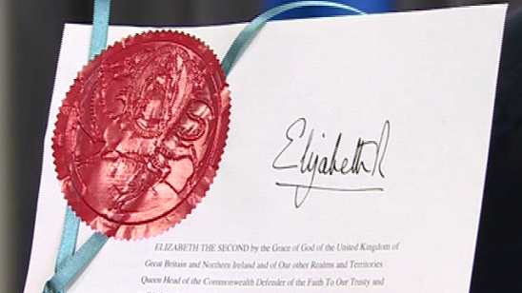
10 Medi 2013

Rhoi organau: Caniatâd tybiedig i ddechrau ym mis Rhagfyr 2015

Dywedodd y Gweinidog Iechyd, Mark Drakeford, y byddai'r ddeddfwriaeth yn gwneud 'gwahaniaeth mawr' i fywydau pobl.

O fis Rhagfyr 2015 ymlaen, caiff pobl yng Nghymru eu tybio eu bod wedi cytuno i roi eu horganau ar ôl iddyn nhw farw.
Cymru fydd y wlad gyntaf ym Mhrydain i gyflwyno system lle caiff caniatâd ei dybio oni bai bod pobl yn tynnu eu henwau yn ôl.
Caiff y ddeddfwriaeth ei disgrifio gan weinidogion fel yr un "mwyaf arwyddocaol" y mae Cynulliad Cymru wedi'i chymeradwyo.
Ar hyn o bryd, mae pobl ar draws Prydain yn ymuno â chynllun gwirfoddol ac yn cario cerdyn os ydyn nhw'n dymuno rhoi organau.
Mae ymgyrch wybodaeth ddwy flynedd wedi'i threfnu yng Nghymru, i wneud yn siŵr fod pawb yn ymwybodol o'r newidiadau.
"Mae prinder organau pobl yn parhau i achosi marwolaethau a dioddefaint a all gael eu hosgoi fel arall" Carwyn Jones, Prif Weinidog
Dywedodd y Prif Weinidog, Carwyn Jones: "Yn ddadleuadwy, Deddf Trawsblannu Dynol (Cymru) 2013 ydy'r darn mwyaf arwyddocaol o ddeddfwriaeth y mae Cynlluniad Cenedlaethol Cymru wedi'i basio ers iddo gaffael grym llwyr i lunio deddfau yn 2011.
"Bydd llawer o bobl yn aros blynyddoedd am drawsblaniad ond yn anffodus, bydd llawer yn marw yn aros ar y rhestr.
"Mae prinder organau pobl yn parhau i achosi marwolaethau a dioddefaint a all gael eu hosgoi fel arall.
"Nid yn unig fydd y ddeddf hon yn helpu i leihau'r rhestr aros, ond bydd hefyd yn helpu i achub bywydau trwy leihau'r nifer o bobl sy'n marw yn ddiangen yn aros am drawsblaniad organ."
Mae Llywodraeth Cymru yn gobeithio codi cyfraddau trawsblannu o 25%. Fel sy'n digwydd heddiw, gall organau fynd at bobl unrhyw le ym Mhrydain, nid yn unig yng Nghymru.
Geirfa
Caniatâd - Rhoi caniatâd i rywbeth ddigwydd
Tynnu enw yn ôl - Dewis peidio â gwneud rhywbeth Deddfwriaeth - Deddfau
Darllenwch yr erthygl
Pa 'faterion moesegol' sy'n codi o'r erthygl hon?
Ydych chi'n cytuno gyda'r system yng Nghymru?

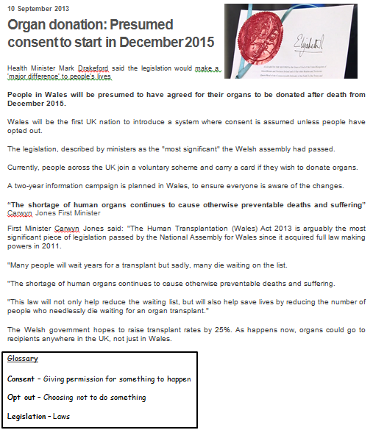
Darllenwch yr erthygl
Pa 'faterion moesegol' sy'n codi o'r erthygl hon?
Ydych chi'n cytuno gyda'r system yng Nghymru?

EHANGU EICH DYSG...
A fuasech chi'n cytuno gyda dull tynnu enw yn ôl?

"Mewn tragwyddoldeb ni fydd gennym nac ychwaith y bydd arnom angen ein cyrff daearol: bydd pethau blaenorol yn darfod, caiff popeth ei wneud o'r newydd." Llyfr y Datguddiad

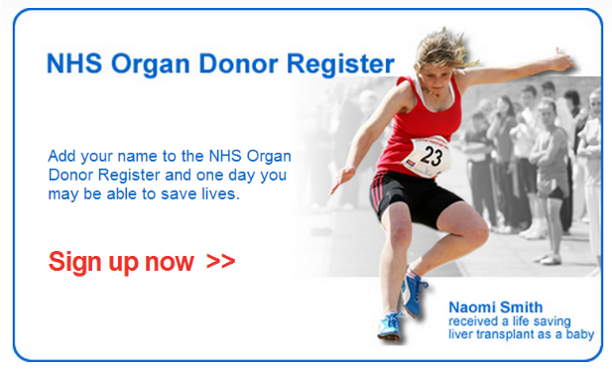

Name:
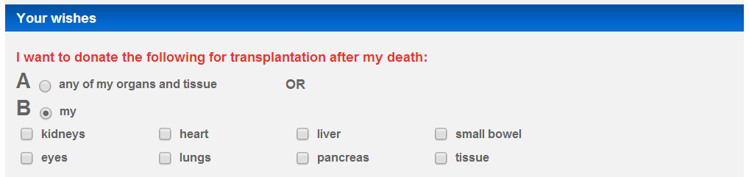

Explain your choice...

Rydw i'n cytuno/anghytuno... oherwydd
Mae'n achub bywydau | Rydych chi wedi marw, does arnoch chi ddim angen eich organau beth bynnag | Dylai fod yn ddewis personol
Mae marwolaeth anwylyd yn gyfnod trist, mae cytuno i roi organau yn dod â hapusrwydd o'r tristwch hwnnw | Dydyn ni ddim yn gwybod beth sy'n digwydd ar ôl inni farw, efallai y bydd arnom ni angen ein cyrff! | Mae prinder organau, mae pobl yn marw heb fod angen

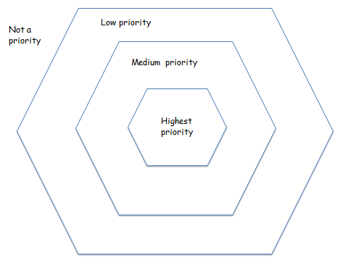
Gwneud penderfyniadau... Pwy ddylai gael trawsblaniad?
Plant | Pobl sy'n gaeth i alcohol/yn cymryd cyffuriau
Pobl addysgedig | Pobl sydd eisoes wedi cael un trawsblaniad
Pobl anaddysgedig | Pobl sydd wedi bod ar y rhestr aros hiraf
Pensiynwyr | Troseddwyr euog
Pobl sydd yn fodlon talu | Dinasyddion Prydeinig
Mewnfudwyr | Treth dalwyr
Pobl dan 30 oed | Rhieni
Pobl sydd ar y rhestr i roi organau eu hunain | Pobl sydd ddim ar y rhestr i roi organau eu hunain
Pobl sy'n derbyn budd-daliadau  Ddim yn flaenoriaeth  Blaenoriaeth isel  Blaenoriaeth gymedrol  Blaenoriaeth uchaf | Pobl y mae disgwyl iddyn nhw farw gyntaf heb drawsblaniad
Safbwynt Cristnogol ac Iddewig ar Roi Organau

http://organdonationwales.org/FAQs/Religious-perspectives/?lang=en
A oes gwrthwynebiadau crefyddol i roi organau a meinwe?
Nac oes. Mae holl brif grefyddau Prydain yn cefnogi'r egwyddor o roi organau a thrawsblannu. Ond, o fewn pob crefydd mae gwahanol garfanau o feddylwyr, sy'n golygu y gall safbwyntiau amrywio. Mae'r holl brif grefyddau yn derbyn bod rhoi organau yn ddewis gan bob unigolyn.
Mae NHS Blood and Transplant (NHSBT) wedi cynhyrchu taflenni sy'n canolbwyntio ar bob un o'r chwe phrif grefydd ym Mhrydain:
  - Bwdhaeth
  - Cristnogaeth
  - Hindŵaeth
  - Islam
  - Iddewiaeth
  - Siciaeth
Beth am y gwahanol safbwyntiau crefyddol ar y system feddal o dynnu enw yn ôl i roi organau yng Nghymru?
Rydym ni (y GIG) wedi gweithio gydag arweinwyr crefyddol ar draws Cymru er mwyn trafod y system rhoi organau newydd a sut mae hi'n cyd-fynd â chredoau cyffredinol ynglŷn â rhoi organau. Mae'r gwaith hwn hefyd wedi cynnwys gweithio gyda gwahanol gymunedau Pobl Groenddu ac o Gefndir Ethnig Lleiafrifol a ffydd ar draws Cymru.
Mae arweinwyr crefyddol a grwpiau ffydd yn chwarae rhan bwysig wrth egluro'r system newydd i'w cymunedau. Felly rydym ni wedi rhoi gwybodaeth i arweinwyr crefyddol a grwpiau ffydd er mwyn bod o gymorth iddyn nhw egluro'r system newydd i'w cymunedau. Gall pawb yna wneud penderfyniad cytbwys ynglŷn â rhoi organau o dan y system newydd.

Cristnogaeth a rhoi organau
Mae aberthu a helpu eraill yn brif themâu ar draws pob ffurf o Gristnogaeth, ac felly caiff penderfynu rhoi organau ei ystyried yn rhywbeth cadarnhaol.
Dylid annog Cristnogion i helpu pobl eraill mewn angen. Maen nhw'n edrych ar roi organau fel gweithred o gariad, ac yn ffordd o ddilyn esiampl Iesu.
Mae pob prif ddosbarth o Brotestaniaid yn cefnogi rhoi organau, naill ai fel dewis unigol wedi'i ysgogi gan dosturi neu wedi'i annog o ran caredigrwydd.
Mae'r Fatican yn cefnogi'n gryf rhoi organau. Dywedodd y Pab Ioan Pawl II, mewn annerch i'r sawl oedd yn cymryd rhan yn y Gymdeithas Rhannu Organau:
Gyda dyfodiad trawsblannu organau, a ddechreuodd gyda thrallwysiad gwaed, mae dyn wedi dod o hyd i ffordd o roi ei hun, ei waed a'i gorff, fel bod modd i bobl eraill barhau i fyw.
Y Pab Ioan Pawl II
Mae Cristnogaeth Uniongred Ddwyreiniol, y rhan fwyaf o Eglwysi Pentecostaidd ac Efengylaidd hefyd yn cefnogi rhoi organau, yn ogystal â'r Amishiaid.

http://www.bbc.co.uk/religion/religions/christianity/christianethics/organs.shtml

Iddewiaeth a rhoi organau

Mewn egwyddor, mae Iddewiaeth yn cefnogi ac yn annog rhoi organau er mwyn achub bywydau (pikuach nefesh).
Gall yr egwyddor hon weithiau ddiystyru'r gwrthwynebiadau cryf i unrhyw ymyriad diangen i'r corff ar ôl marwolaeth (nivul hamet) a'r angen i gladdu'r corff cyfan yn syth.
Gan fod pob achos yn wahanol, mae deddfau Iddewig yn gofyn am ymgynghoriad gydag awdurdod Rabineg cymwys cyn rhoi caniatâd.
Os oes angen organ ar gyfer trawsblaniad penodol yn syth yna gall fod yn anrhydedd mawr i Iddew roi organau er mwyn achub bywyd rhywun arall.
Ond petai'r organau yn cael eu rhoi mewn banc organau, neu ar gyfer ymchwil feddygol, yna efallai y byddai hyn yn cael ei ystyried yn llai ffafriol.
Mae hefyd pryder, yn ystod y broses o drawsblannu, y gall doctor dynnu'r organ gaiff ei roi cyn bod y claf wedi marw yn ôl deddfau Iddewig. Gellir ystyried hyn fel lladd y claf, sydd yn amlwg wedi'i wahardd.
Mae’r sawl sy'n achub bywyd - fel petai wedi achub yr holl fyd
Pirke D'Rav Eliezer, Pennod 48

http://www.bbc.co.uk/religion/religions/judaism/jewishethics/organs.shtml

Safbwyntiau anghrefyddol ar:
1) Ansawdd bywyd dros sancteiddrwydd bywyd yn nhermau erthylu ac ewthanasia (barn Peter Singer - 'speciesism')

Trafodaeth Ddyneiddiol ar... ERTHYLU

Mae Dyneiddwyr yn ceisio byw bywydau da heb gredoau crefyddol nac ofergoelus. Maen nhw'n defnyddio rheswm, profiad a pharch tuag at eraill pan fyddan nhw'n meddwl am faterion moesol, nid ufudd-dod at reolau pendant. Felly wrth feddwl am erthylu buasai dyneiddiwr yn ystyried y dystiolaeth, y canlyniadau tebygol, a hawliau a dymuniadau pawb sydd ynghlwm, gan geisio dod o hyd i’r ateb mwyaf caredig, neu'r un wnaiff y lleiaf o niwed.
Mae erthylu yn fater sy'n dangos anawsterau rheolau caeth mewn proses o wneud penderfyniadau moesol. Mae gwyddoniaeth feddygol wedi symud yn ei blaen at gyfnod lle mae gennym ddewisiadau nad oedd modd eu dychmygu hyd yn oed ychydig genedlaethau yn ôl a lle na all hen reolau ymdopi gyda'r ffeithiau newydd.

Rhai ffeithiau meddygol
- Erbyn heddiw mae modd cadw rhai babanod sydd wedi'u geni'n hynod o fuan yn fyw, sydd wedi newid syniadau am ba bryd mae'r ffetws yn dod yn fod dynol gyda hawliau dynol. Mae'r gyfraith yng Nghymru a Lloegr yn seiliedig ar y ffaith fod y ffetws gan amlaf yn hyfyw ar ôl 24 wythnos, a chyda chymorth meddygol gall oroesi y tu allan i'r groth.
- Erbyn heddiw mae modd canfod nifer o afiechydon ac anableddau ymhell cyn geni plentyn.
- Heddiw mae modd cadw rhai babanod sy'n sâl iawn neu yn anabl, fyddai'n debygol o fod wedi marw cyn neu yn fuan ar ôl eu geni, yn fyw.
- Mae modd darganfod beth ydy rhyw ffetws ymhell cyn ei eni (a buasai rhai rhieni yn hoffi gallu dewis beth ydy rhyw eu plentyn).
- Mae ymchwil genetigol yn ei gwneud hi'n hynod o debygol y bydd rhieni yn gallu gwybod, neu hyd yn oed dewis, nodweddion eraill ar gyfer eu plentyn heb ei eni. Bydd rhai eisiau gwrthod rhai ffetysau.
- Mae modd cynnal erthyliadau diogel, ond fe allan nhw weithiau achosi problemau meddygol neu seicolegol.

Mae'r rhain yn ffeithiau meddygol moesegol diduedd, ond maen nhw'n cynnwys anghenraid i wneud penderfyniadau moesol ac ystyried pwy ddylai wneud y penderfyniadau hynny.
Doctoriaid? Gwleidyddion? Arweinwyr crefyddol? Pwyllgorau moesegol meddygol? Merched? Eu partneriaid?

Beth mae'r gyfraith yn ei ddweud?
- Mae'r gyfraith yng Nghymru, Lloegr a'r Alban yn caniatáu erthylu cyn 24 wythnos o feichiogrwydd os ydy dau ddoctor yn cytuno bod perygl i fywyd neu iechyd meddwl neu gorfforol y fam petai'r beichiogrwydd yn parhau, neu os bydd perygl i iechyd meddwl neu gorfforol plant eraill yn y teulu.
- Ond, does dim cyfyngiad amser os oes perygl sylweddol caiff y babi ei eni yn ddifrifol anabl, neu os oes perygl difrifol o farwolaeth neu niwed parhaol (yn feddyliol neu yn gorfforol) i'r fam.
- Mewn gwirionedd, mae hyn yn golygu bod bron iawn pob merch sy'n dymuno erthylu cyn 24 wythnos yn gallu gwneud hynny. Ond, efallai na all rhai merched sydd heb sylwi eu bod nhw'n disgwyl nes ei bod hi'n rhy hwyr (efallai gan eu bod nhw'n ifanc iawn neu oherwydd eu bod nhw'n atal-mislifol) erthylu er y buasen nhw wedi bod yn gymwys fel arall.

Rhai safbwyntiau am erthylu

Heb ystyried ein dealltwriaeth feddygol bellach o'r broses ei hun, mae erthylu yn parhau i fod yn fater moesol cymhleth; gyda safbwyntiau cyfoes ar y mater yn amrywio'n fawr. Dyma rai pwyntiau cychwynnol cyffredin sy'n ddefnyddiol er mwyn meddwl am foesegau erthylu -

Sancteiddrwydd Bywyd

Mai rhai pobl grefyddol yn credu bod pob bywyd dynol yn gysegredig, bod bywyd yn dechrau yn ystod beichiogiad, ac felly mae erthylu bob tro yn anghywir. Mae'r syniad o fywyd yn ystod beichiogiad gan amlaf yn arwain at y gred fod dulliau atal cenhedlu hefyd yn anghywir.

"Chwarae Duw"

Hawliau'r ferch a'r ffetws
Ond buasai dyneiddiwr yn dadlau fod y syniad o "gysegredigrwydd" yn annefnyddiol os oes angen i rywun ddewis rhwng peryglu bywyd y fam neu beryglu bywyd y ffetws heb ei eni. Mae hyn yn brin iawn heddiw felly mae'r dewis gan amlaf yn ymwneud ag ansawdd bywyd naill ai'r fam neu'r ffetws neu'r ddau. Buasai dyneiddiwr hefyd yn gwrthod y gred gysylltiedig fod dulliau atal cenhedlu yn anghywir gan fod hyn yn arwain at hyd yn oed mwy o feichiogrwyddau nad oes eu heisiau yn ogystal â risg uwch o ddal afiechydon gaiff eu trosglwyddo'n rhywiol.
Mae pobl yn aml yn dadlau nad lle'r fam sy'n erthylu neu'r doctor sy'n cynnal erthyliad ydy "chwarae Duw" ac mai Duw sydd i benderfynu ar faterion bywyd a marwolaeth. Ond mae modd dweud felly bod pob ymyrraeth feddygol yn "chwarae Duw" gan fod unrhyw feddyginiaeth, pigiad neu lawdriniaeth efallai wedi eich cadw chi'n fyw yn hirach na beth oedd "Duw" wedi'i fwriadu. Felly, mae dyneiddiwr yn dweud fod angen inni benderfynu ein hunain sut byddwn ni'n defnyddio pwerau meddygol. Tydy dadleuon sy'n galw ar Dduw ddim yn argyhoeddiadol i'r sawl sydd ddim yn credu mewn duwiau, ac ni ddylai bod deddfau yn seiliedig ar honiadau sy'n dibynnu ar gred grefyddol gan fod hyn yn eithrio pobl sydd â systemau cred eraill. Mae'r sawl sy'n credu bod bywyd yn dechrau yn ystod beichiogiad yn dadlau fod gan ffetysau felly hawliau dynol cyflawn, gan gynnwys yr hawl i fyw. Mae dadleuon fod yr hawl sylfaenol hon yn diystyru hawl y ferch i ddewis os ydy hi eisiau bod yn feichiog ai peidio. I ddyneiddwyr mae materion hawliau yn fwy cymhleth. Mae rhai athronwyr moesol (anghrefyddol) wedi dadlau bod ymwybyddiaeth lawn yn dechrau dim ond ar ôl genedigaeth neu hyd yn oed yn hwyrach, ac felly dydy ffetysau a babanod ddim yn fodau dynol llawn gyda hawliau dynol. Efallai y bydd dyneiddwyr eraill yn gweithio ar ryw fath o raddfa symudol, gan gredu er enghraifft nad oes gan y sygot hawliau un diwrnod ar ôl beichiogiad ond bod gan y ffetws hawl i gael ei amddiffyn ddiwrnod cyn ei eni. Gall safbwyntiau ar ba bryd gaiff erthylu ei ganiatáu yn foesol efallai gael ei ddiffinio (yn ôl beth ydy'r gyfraith ar erthylu) trwy'r syniad o hyfywedd (pan gall y ffetws oroesi y tu allan i'r groth). Neu, efallai y bydd dyneiddwyr yn ystyried tystiolaeth o bryd mae'r ffetws yn teimlo poen fel elfen bwysig (roedd erthygl ddiweddar ym mhapur newydd meddygol JAMA yn amcan nad ydy ffetysau wedi datblygu'n ddigonol i deimlo poen nes ar ôl tua 29 wythnos. JAMA Cyf 294, tud 947). Hyd yn oed os caiff rhai hawliau penodol eu rhoi i ffetysau, mae dyneiddwyr yn credu na ddylem ni fyth anghofio hawliau'r ferch dan sylw. Mae rhai pobl yn credu fod gan ferch hawliau diamod dros ei chorff ei hun sy'n diystyru hawliau unrhyw ffetws heb ei eni. Efallai y byddwch chi'n dymuno darllen llyfr Judith Jarvis Thomson "A Defence of Abortion" (yn y llyfryddiaeth isod) sy'n adrodd achos ffeminydd dros erthylu yn eglur iawn.

Safbwynt Dyneiddiol
Wrth ystyried y materion uchod yn rhesymegol, daw dyneiddwyr i'r casgliad fod erthylu gan amlaf yn ddewis sy'n foesol dderbyniol i'w wneud. Mae'r dewis yn un personol; dydy'r gyfraith ddim yn gorfodi unrhyw un i erthylu nad ydyn nhw eisiau cael erthyliad nac ychwaith cynnal erthyliad. Mae dyneiddwyr yn gwerthfawrogi bywyd, hapusrwydd a dewis personol, ac mae llawer wedi ymgyrchu'n frwdfrydig dros gyfreithloni erthylu yn y 1960au. Er nad ydy dyneiddwyr yn credu bod pob bywyd yn "gysegredig" maen nhw yn parchu bywyd, ac mae llawer yn y ddadl hon yn dibynnu ar ba bryd rydym ni'n credu y mae bywyd dynol yn dechrau. Rydym ni wedi gweld bod dyneiddwyr yn tueddu i feddwl nad ydy ffetws yn dod yn berson, gyda'i deimladau a'i hawliau ei hun, nes ymhell ar ôl beichiogiad. Gan fod dyneiddwyr yn ystyried hapusrwydd a dioddefaint, maen nhw gan amlaf yn meddwl fwy am ansawdd bywyd yn hytrach na'r hawl i fyw, petai'r ddau beth yn gwrthdaro. Buasai angen ystyried yn deg ansawdd bywyd tebygol y babi a'r fam, hawliau a dymuniadau'r tad a gweddill y teulu, a'r doctoriaid a'r nyrsys ynghlwm. Mae digonedd o le i ddadlau dros faint o ystyriaeth dylai pob un ei gael, ond buasai'r rhan fwyaf o ddyneiddwyr yn debygol o roi lles y ferch yn gyntaf, gan mai hi fyddai'n parhau i fod yn feichiog am yr holl gyfnod ac yn debygol o ofalu am y babi, ac y buasai hapusrwydd y babi yn dibynnu'n bennaf ar ei hapusrwydd hi. Mae hi hefyd yn bodoli yn barod gyda chyfrifoldebau, hawliau a theimladau eraill y mae modd eu hystyried - yn wahanol i rai y ffetws heb ei eni nad oes modd eu canfod yn sicr. Wrth gwrs, dylid edrych ar bob dewis posibl a dylai bod y dewisiadau yn rhai cytbwys.
Mabwysiadu'r babi nad oedd ei eisiau efallai fuasai'r peth gorau i'w wneud mewn rhai achosion, neu erbyn meddwl, efallai y buasai merch yn penderfynu ei bod hi'n gallu edrych ar ôl plentyn sâl neu anabl. Neu, efallai y buasai hi'n penderfynu na allai hi roi bywyd sy'n werth ei fyw i'r babi ac mai erthylu fuasai'r dewis gorau. Bydd angen iddi ystyried yr effeithiau hirdymor yn ogystal â'r rhai tymor byr. Mae hi'n annhebygol y bydd hi'n ddewis hawdd, ac mae gofyn am erthyliad yn sefyllfa y buasai'r rhan fwyaf o ferched yn dymuno ei osgoi.
Er lles y gymdeithas ar y cyfan, yn ogystal ag er lles y plant eu hunain, mae hi'n well os ydy pob plentyn yn blentyn y mae ei eisiau. Fodd bynnag, nid erthylu ydy'r ffordd orau o osgoi plant nad oes eu heisiau, a gall gwell addysg ryw, dulliau atal cenhedlu sydd ar gael yn hawdd, gwell addysg a chyfleoedd i ferched ifanc oll helpu i leihau'r nifer o erthyliadau. Ond cyn belled â bod angen erthylu fel dewis olaf, buasai'r rhan fwyaf o ddyneiddwyr yn cytuno y dylai cymdeithas gynnig cyfleusterau diogel a chyfreithlon er mwyn cynnal hynny. Mae'r dewisiadau eraill, fyddai heb os yn cynnwys erthyliadau anghyfreithlon, yn llawer gwaeth. Mae addysg ryw effeithiol yn hollbwysig er mwyn lleihau beichiogrwyddau nad oes eu heisiau.

Cwestiynau i'w hystyried a'u trafod
- Ydy erthylu mewn achos o feichiogrwydd o ganlyniad i drais yn fwy cyfiawn nag erthyliadau eraill?
- A fuasai dyneiddiwr yn ffafrio erthylu petai merch eisiau un gan fod ei beichiogrwydd yn amharu ar ei chynlluniau i fynd ar wyliau? Pam (ddim)?
- Pam fod dyneiddwyr yn credu fod dulliau atal cenhedlu yn well nag erthylu?
- A oes unrhyw ddadleuon da dros fabwysiadu plant nad oedd eu heisiau?
- A ddylai doctoriaid a nyrsys rannu eu safbwyntiau moesol gyda chleifion? Dylen? Weithiau? Byth?
- A ddylai pobl grefyddol rannu eu safbwyntiau ar erthylu gyda phobl anghrefyddol? Dylen? Weithiau? Byth?
- A ddylai rhieni allu dewis rhyw eu plentyn? A ddylen nhw allu erthylu ffetws o'r rhyw "anghywir"?
- Ar ba bryd mae ffetws yn dod yn fod dynol? Ydy hyn yn cael effaith ar safbwynt dyneiddiol ar erthylu? Ydy hyn yn cael effaith ar eich safbwynt chi ar erthylu?
- A all babanladdiad (lladd babanod newydd eu geni) erioed fod yn iawn?
- A ddylai erthyliad erioed gael ei gynnal ar ferch anghydsyniol, er enghraifft, merch sy'n rhy ifanc i roi caniatâd cyfreithlon neu ferch sydd mewn coma?
- Sut ydych chi'n penderfynu ar eich atebion i'r cwestiynau hyn? Pa egwyddorion a dadleuon sy'n dylanwadu ar eich atebion?
- Sut mae'r safbwynt dyneiddiol ar y mater hwn yn debyg i fyd-olygon eraill rydych wedi dod ar eu traws?

Peter Singer ar Erthylu
http://www.heraldsun.com.au/news/opinion/peter-singer-abortion-the-dividing-lines/news-story/89794a5a647787ed2298febc8895c642?sv=c8ca196a8cd3fb64b27ff7ddde8e0dbf
Awst 24, 2007 3:00yp

A ddylai erthylu fod yn drosedd? Mae Peter Singer a phobl eraill ym myd seicoleg a ffydd yn lleisio'u rheithfarn ar os ydy'r Llywodraeth ar y trywydd cywir gyda'i chynlluniau i gyfreithloni'r weithdrefn hon.
I ferch sydd ddim eisiau plentyn, mae beichiogrwydd a genedigaeth yn galedi difrifol.
Mae gorfodi unrhyw un i ddioddef caledi o'r fath y mae modd ei osgoi yn mynd yn erbyn ein cred gyffredinol o hyrwyddo rhyddid a dewis i unigolion. Gall wrthod rhyddid o'r fath gael ei gyfiawnhau dim ond os oes rheswm grymus dros wneud hynny.
Mae gwrthwynebwyr erthyliad yn credu bod rheswm grymus iawn dros wrthod rhyddid mewn amgylchiadau fel hyn. Maen nhw'n ystyried erthylu yn llofruddiaeth. Mae lladd embryo neu ffetws, yn eu tyb nhw, yn lladd bywyd person diniwed.
Barn Susie Allanson Barn yr Archesgob Denis Hart
Mae pobl sy'n amddiffyn hawl merched i ddewis weithiau yn herio'r honiad hwn. Maen nhw'n gwrthod yr embryo neu ffetws fel bywyd dynol. Mae'r ddadl ar erthylu yna'n canolbwyntio ar y cwestiwn, "Pryd mae bywyd person yn dechrau?"
Rydw i'n credu mai dyma'r cwestiwn anghywir i'w ofyn. Mewn cyd-destun biolegol yn unig, mae pobl sy'n gwrthwynebu erthylu yn gywir wrth ddweud bod erthyliad yn lladd bywyd person.
Pan fydd merch yn erthylu, mae'r ffetws yn fyw, a heb os yn fod dynol - yn yr ystyr ei fod yn aelod o'r rhywogaeth homo-sapiens. Dydy o ddim yn gi nac yn tsimpansî.
Ond tydy dim ond aelodaeth o'n rhywogaeth ddim yn setlo'r mater moesol os ydy hi'n anghywir rhoi diwedd ar fywyd. Cyn belled bod yr erthyliad yn cael ei gynnal cyn 20 wythnos o feichiogrwydd - fel caiff y rhan fwyaf o erthyliadau - dydy ymennydd y ffetws ddim wedi datblygu at bwynt lle mae ymwybyddiaeth yn bosibl.
O ran hynny, mae'r ffetws wedi datblygu llai, ac mae'n llai ymwybodol o'i amgylchiadau na'r anifeiliaid rydym ni'n eu lladd fel mater o drefn ac yn eu bwyta i swper.
Dyna pam fod y ffetws yn "ddiniwed". Does ganddo ddim y gallu i wneud unrhyw beth yn anghywir - nac unrhyw beth yn gywir.
Hyd yn oed pan fydd y ffetws yn datblygu gallu i deimlo poen - mae'n debyg yn nhymor olaf beichiogrwydd - does ganddo dal ddim yr hunanymwybyddiaeth sydd gan tsimpansî neu hyd yn oed gi.
Pan ddaw hyn yn amlwg, mae rhai sy'n gwrthwynebu erthylu yn ymateb fod y ffetws, yn wahanol i gi neu tsimpansî, wedi'i greu ar ddelw Duw, neu fod ganddo enaid anfarwol. Maen nhw felly yn cydnabod mai crefydd ydy'r grym gyriadol y tu ôl i'w gwrthwynebiad.
Ond does dim tystiolaeth dros yr honiadau crefyddol hyn, ac mewn cymdeithas lle rydym ni'n cadw'r wladwriaeth a chrefydd ar wahân, ni ddylem ni eu defnyddio fel sail i ddeddfau troseddol, sy'n berthnasol i bobl gyda gwahanol gredoau crefyddol, neu i'r sawl sydd heb unrhyw gred grefyddol.
Mae gwrthwynebwyr eraill yn dweud bod gan y ffetws botensial i ddatblygu'n berson, yn fod dynol synhwyrol sy'n meddwl, fel ni, a does gan y ci na'r tsimpansî ddim y potensial hwnnw. Ond pam ddylai dim ond potensial roi hawl i fod dynol fyw?
Mae dros chwe biliwn o bobl yn y byd yn barod. Rydym ni ar ein ffordd at dros naw biliwn erbyn 2050. Y mwyaf o bobl sydd, y mwyaf o bwysau sydd ar amgylchedd y Ddaear a'r anoddaf y bydd hi i geisio rhoi hyd yn oed ychydig o fywyd digonol i bob un. Ydym ni wirioneddol eisiau i bob un person posibl ddatblygu i fod yn berson go iawn?
A dweud y gwir, gyda thechnoleg feddygol gyfoes, mae'r ddadl ynghylch potensial yn gyflym yn arwain at ddiffyg synnwyr.
Gellir dadlau fod y ffetws yn dod yn fod dynol o arwyddocâd moesol yn gyntaf pan fydd yn datblygu'r gallu i deimlo poen, rhywbryd ar ôl 20 wythnos o feichiogrwydd.
Dylem ni fod yn bryderus ynghylch gallu ffetysau i ddioddef poen mewn erthyliadau tymor hwyr. Mewn achosion prin pan mae angen erthyliadau o'r fath, dylen nhw gael eu cynnal mewn modd sy'n lleihau'r posibilrwydd o ddioddefaint.
Mae PETER SINGER yn Athro Biofoeseg ym Mhrifysgol Princeton, Princeton, New Jersey, ac yn Athro Llawryfog yn the Centre for Applied Philosophy and Public Ethics ym Mhrifysgol Melbourne.

2) 'Hawl i Ddewis', 'Urddas wrth Farw' (ewthanasia)
Safbwynt Dyneiddiol

Beth ydy ewthanasia? - Rhai diffiniadau
- Yn wreiddiol, ystyr ewthanasia oedd "marwolaeth ysgafn a rhwydd". Heddiw caiff ei ddefnyddio i olygu "y weithred o achosi marwolaeth rhwydd", gan gyfeirio gan amlaf at weithredoedd sy'n rhoi diwedd ar neu yn lleihau bywyd heb boen er mwyn rhoi diwedd ar ddioddefaint lle does dim gobaith o wella.
- Caiff ewthanasia gwirfoddol, gaiff weithiau ei alw yn "hunanladdiad gyda chymorth", ei ddefnyddio pan fydd y dioddefwr wedi'i gwneud hi'n amlwg ei fod o/bod hi yn dymuno marw ac wedi gofyn am help er mwyn gwireddu hyn.

Y broblem
Mae dadleuon am ewthanasia gan amlaf yn dibynnu ar "yr hawl i fyw" a'r "hawl i farw". Mae'r ddadl gyntaf yn hawl dynol sylfaenol ac yn werth moesol gaiff ei derbyn gan lawer, sy'n seiliedig ar y ffaith bod pobl yn gyffredinol eisiau byw. Ond beth ddylem ni ei wneud pan fydd pobl sy'n ddifrifol wael ddim eisiau byw dim mwy? A oes ganddyn nhw'r hawl i farw? Mae dioddefwyr weithiau yn dymuno lladd eu hunain ond does ganddyn nhw ddim mo'r cryfder corfforol na'r dull i wneud hynny heb boen.
Yn debyg i lawer o broblemau yn ymwneud â moesegau meddygol, mae hyn wedi dod yn fwy enbyd yn ddiweddar. Ganrif yn ôl, roedd y rhan fwyaf o bobl yn marw yn eithaf buan (ac mae'n debyg mewn poen) os oes ganddyn nhw anafiadau neu afiechydon difrifol. Heddiw mae modd eu trin, weithiau eu gwella, a chan amlaf eu cadw'n fyw am gyfnod hir. Ni all codau ymddygiad gafodd eu ffurfio ganrifoedd yn ôl, er enghraifft y rheiny sydd i'w cael mewn testunau cysegredig, neu'r Llw Hipocrataidd, ddim o reidrwydd ein helpu ni gyda phroblemau'r ugeinfed ganrif o ran moesegau meddygol.

Rhai safbwyntiau ar ewthanasia
Mae dyneiddwyr yn credu, mewn llawer o amgylchiadau, mai ewthanasia gwirfoddol ydy'r peth sy'n foesegol gywir i'w wneud. Ond, mae llawer o bobl grefyddol yn credu bod ewthanasia bob tro yn foesegol anghywir, heb ystyried os ydy'r person sy'n dioddef wirioneddol eisiau marw.
Er mwyn penderfynu pa ddull i'w ddilyn gyda'r mater hwn, mae o gymorth ystyried rhai o'r dadleuon cyffredin dros ewthanasia gwirfoddol -
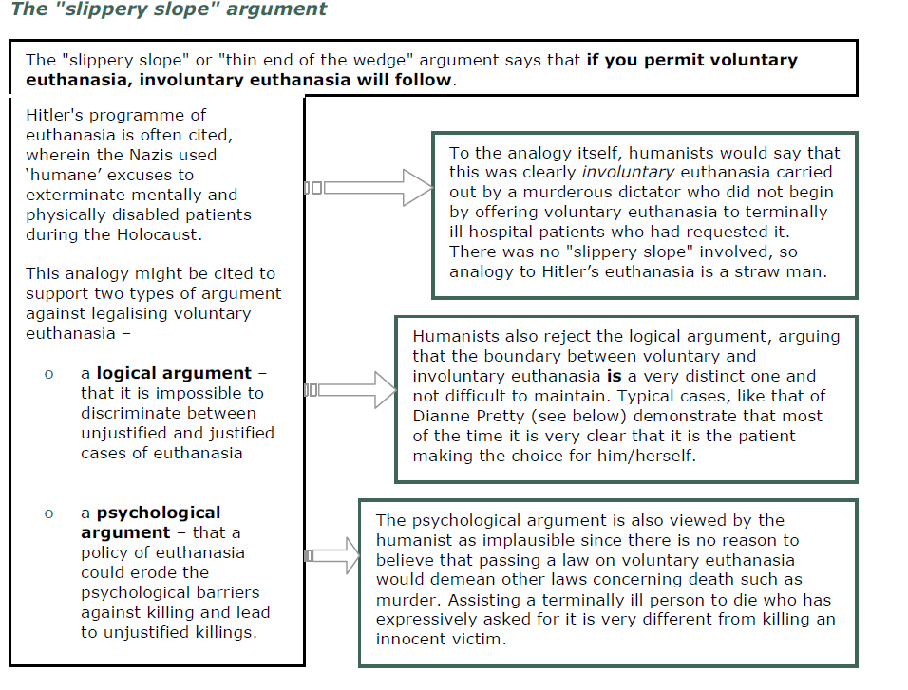

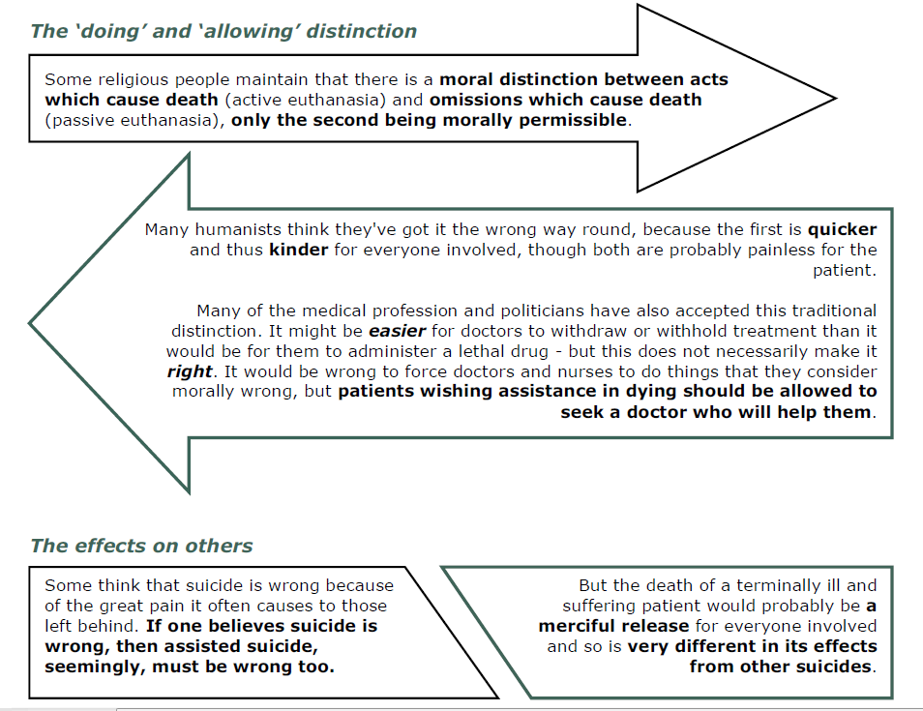
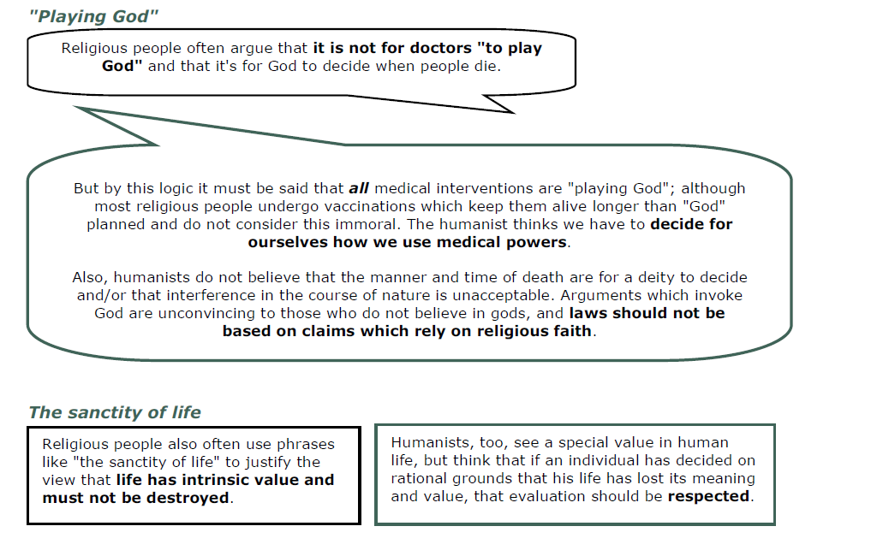

Safbwynt dyneiddiol
Mae dyneiddwyr yn bobl anghrefyddol sy'n dilyn egwyddorion moesol yn seiliedig ar reswm a pharch at eraill, nid ufudd-dod at reolau pendant. Maen nhw'n hyrwyddo hapusrwydd a chyflawniad yn y bywyd hwn gan eu bod nhw'n credu mai dyma'r unig fywyd gawn ni. Mae cysylltiad dyneiddwyr gydag ansawdd bywyd a pharch tuag at ymreolaeth bersonol yn arwain at feddwl mai ewthanasia gwirfoddol ydy'r peth moesegol cywir i'w wneud mewn rhai amgylchiadau.
Dylai bod gan bobl yr hawl i ddewis diwedd heb boen a chydag urddas i'w bywyd, naill ai ar y pryd neu o flaen llaw, efallai mewn "ewyllys byw". Gall yr amgylchiadau cywir gynnwys: poen a dioddefaint eithafol; diymadferthwch a cholli urddas personol; colled barhaol o'r pethau hynny sydd wedi gwneud bywyd werth ei fyw ar gyfer y person hwn. Tydy gohirio'r hyn sy'n anochel heb fod unrhyw fantais ymyrryd dros wneud hynny ddim yn weithred foesol.
Dylai bod pobl yn gallu penderfynu ar faterion mor bersonol â hynny drostyn nhw eu hunain; os ydy rhywun sy'n meddu ar wybodaeth lawn a beirniadaeth graff yn penderfynu nad oes gwerth i'w bywyd, dylid parchu eu dymuniadau.
Er bod dyneiddwyr yn gyffredinol yn cefnogi ewthanasia gwirfoddol, maen nhw hefyd yn cynnal yr angen am rai amddiffyniadau penodol. Gall y rhain gynnwys cynghori, rhwystro rhoi pwysau ar gleifion, cyfarwyddiadau eglur gan y cleifion, cyfraniad sawl doctor, dim gobaith rhesymol o wella - mesuriadau fyddai'n atal ewthanasia anwirfoddol.

Does dim gwahaniaeth moesol rhesymegol rhwng caniatáu rhywun i farw a helpu rhywun i farw yn yr amgylchiadau hyn: mae'r bwriad a'r canlyniad (marwolaeth y claf) yr un peth yn y ddau achos, ond mae'n debyg mai'r dull mwyaf gweithredol ydy'r un mwyaf tosturiol. Mae’r BHA yn ceisio diwygio'r ddeddf bresennol ar ewthanasia gwirfoddol.

Y newyddion
Ym Mhrydain, mae sawl achos cyfreithlon uchel eu proffil wedi bod dros yr hawl i farw. Efallai mai'r achos mwyaf enwog ydy achos Dianne Pretty, dynes oedd yng nghyfnod terfynol afiechyd motor niwron oedd eisiau sicrwydd na fyddai ei gŵr yn cael ei erlyn petai o'n ei helpu hi i ladd ei hun. Er bod lladd eich hunain wedi bod yn gyfreithlon ers 1961, mae helpu rhywun i ladd ei hun yn drosedd hyd heddiw, gyda chosb o hyd at 14 mlynedd yn y carchar.
Bu i Dianne a'i gŵr frwydro achos cyfreithlon aflwyddiannus ddaeth i ben ar 29ain o Ebrill 2002 pan wnaeth Llys Hawliau Dynol Ewrop wrthod ei honiad fod y Llysoedd Prydeinig yn torri ei hawliau dynol trwy wrthod gadael i'w gŵr ei helpu hi i ladd ei hun. Roedd Dianne wedi'i pharlysu o'i gwddf i lawr, roedd angen iddi gael ei bwydo trwy diwb a byddai hi'n defnyddio cyfrifiadur oedd wedi'i atodi i'w chadair olwyn er mwyn cyfathrebu. Bu iddi farw ar ôl dioddef anawsterau anadlu 3 diwrnod ar ôl y dyfarniad - y farwolaeth frawychus roedd hi eisiau ei hosgoi.

Cwestiynau i'w hystyried a'u trafod
- A all ewthanasia erioed fod yn iawn mewn achosion lle na all y claf roi caniatâd? Pwy ddylai benderfynu?
- Pwy sy'n gwneud bywyd yn werth i'w fyw?
- A ddylai pobl sy'n ddifrifol isel eu hysbryd allu derbyn cymorth i farw?
- A ddylai doctoriaid a nyrsys rannu eu safbwyntiau moesol gyda chleifion? Dylen? Weithiau? Byth?
- A ddylai pobl grefyddol rannu eu safbwyntiau moesol gyda phobl anghrefyddol? Dylen? Weithiau? Byth?

Sancteiddrwydd Bywyd vs Ansawdd Bywyd
Mae Peter Singer (sylfaenydd iwtilitariaeth ffafriol) yn anffyddiwr, ac felly roedd yn gwrthod yr egwyddor sancteiddrwydd bywyd gan ei fod wedi dweud na chafodd pobl eu creu ar ddelw Duw, sy'n golygu bod yr egwyddor "yn hen ac yn amherthnasol". Yn hytrach bu'n canolbwyntio ar ansawdd bywyd person a dywedodd os ydy ansawdd bywyd rhywun yn wael yna dylai bod gan y person hwnnw yr hawl i benderfynu bod modd rhoi diwedd ar eu bywyd a rhoi pen ar eu dioddefaint. Caiff bywyd person ei barchu oherwydd ei ansawdd, nid dim ond oherwydd eu bod nhw'n fyw, ac mae Singer yn dadlau ei bod hi'n well gadael i rywun feirniadu ansawdd eu bywyd eu hunain (gan mai nhw ydy'r sawl sydd wirioneddol yn gallu gwneud hynny) a gadael iddyn nhw benderfynu os ydyn nhw eisiau parhau i fyw, yn hytrach na dweud wrth reddf bod angen parchu bywyd person.
Y ddadl, gaiff ei datrys yn effeithiol drwy iwtilitariaeth ffafriol, ydy os oes angen i rywun benderfynu drostyn nhw eu hunain os ydy eu bywyd nhw'n werth ei fyw neu os oes gan rywun arall yr hawl i benderfynu drostyn nhw. Mae dau achos diweddar wedi bod ar ddau ben pellaf y sbectrwm yn yr achos hwn, un fam wnaeth ladd ei merch oedd ag afiechyd terfynol ar ôl iddi geisio lladd ei hun ond iddi fethu â gwneud a gofynnodd i'w mam ei helpu hi, ac un fam nad oedd ei mab yn gallu lleisio ei benderfyniad i farw felly fe benderfynodd ei hun y buasai hi'n gwneud hynny drosto.
Mae Kay Gilderdale yn fam y gwnaeth ei merch Lynn, oedd ag afiechyd terfynol, geisio lladd ei hun, ac ar ôl methu, gofynnodd i'w mam ei helpu hi. O safbwynt iwtilitariaeth ffafriol buasai hyn yn gwbl dderbyniol - fe wnaeth Lynn leisio ei ffafriaeth i farw ac felly roedd y shotiau o forffin rhoddodd ei mam iddi yn gwireddu dymuniadau Lynn. Rhoddodd Frances Inglis, ar y llaw arall, bigiad marwol o heroin i'w mab oedd â nam ar yr ymennydd ar ôl i ddoctoriaid ddweud wrthi nad oedd yn gallu teimlo unrhyw boen ond doedd hi ddim yn eu coelio nhw. Fuasai hyn ddim yn ffurf dderbyniol o iwtilitariaeth ffafriol gan nad oedd Thomas yn gallu lleisio os oes hi'n ffafriaeth ai peidio ganddo i farw, er gwaethaf bod Frances yn honni ei bod wedi gwneud hynny o dosturi.

Ewch i...
www.humanism.org.uk
http://www.dignityindying.org.uk

MANYLEB 3) Pwyslais ar fywyd cyn marwolaeth yn hytrach na bywyd ar ôl marwolaeth - Safbwynt Sefyllfaol / perthynolaidd yn hytrach nag athrawiaethol neu absoliwtaidd

Y Perthynolwr
Mewn rhai achosion rydym ni'n gwneud eithriadau fel hunanamddiffyn lle bydd angen nerth angheuol, neu mewn achos o ryfel.
Gan mai dyma'r achos dylem ni allu gofyn felly a oes modd ystyried erthylu neu ewthanasia fel un o'r eithriadau hyn.
Mae sawl enghraifft lle mae'n ymddangos yn amlwg y dylai ewthanasia ac erthylu gael eu hystyried yn gywir.
OND
- Os ydy rhywbeth yn gywir, ydy hynny'n ei wneud yn rhywbeth da i'r ddynol ryw?
- A all marwolaeth erioed fod yn dda i berson?
- Os ydyn ni'n ystyried erthylu fel lladd person diniwed yna, er ei fod yn foesegol gywir erthylu'r ffetws, ydy hynny'n ei wneud yn beth da?
Rhywbeth sy'n gadarnhaol i berson?

Casgliad
- Mae sut rydym ni'n penderfynu os ydy erthylu neu ewthanasia yn gywir yn dibynnu ar yr hyn rydym ni wedi'i ddweud o ran ein safbwynt moesegol.
- Ydyn ni'n berthynolwyr neu yn foesegwyr?
- Os ydyn ni'n rhoi gwerth moesol i'r sefyllfa a'r canlyniadau yna efallai y buasem ni'n gweld safbwynt moesol gwahanol i'r safbwynt absoliwtaidd moesegol bod erthylu bob tro yn ddrwg.

Drwg angenrheidiol
- Efallai gall erthylu ac ewthanasia gael eu hystyried fel 'drwg angenrheidiol'.
- Un sy'n angenrheidiol er mwyn gwneud rhywbeth sy'n dda.
- Er mewn sawl safbwynt crefyddol, mae drwg angenrheidiol, yn (neu dylai fod yn) beth amhosibl.
- Mae gofyn a all marwolaeth erioed fod yn beth da yn gwestiwn anodd.
- Os ydych chi'n achub bywyd neu yn cynnal ansawdd bywyd yna siawns mai dewis y person dan sylw ydy o ac os ydyn nhw'n ei ystyried yn 'rhywbeth da iddyn nhw' yna efallai ei fod yn 'dda'.

Adolygu
- Pan fyddwn ni'n dweud bod rhywbeth yn dda mae'n golygu fod ganddo naill ai dda yn y bôn neu ei fod yn gadarnhaol i rywun.
- Mae erthylu ac ewthanasia yn achosi marwolaeth
- Ni chaiff marwolaeth gan amlaf ei ystyried yn beth da
- Buasai moesegwr yn ei ystyried yn ddrwg yn enwedig crefydd
- Buasai perthynolwr yn gallu ei ystyried fel peth cywir i'w wneud ond ydy hynny'n ei wneud yn dda?
- Efallai gall fod yn ddrwg angenrheidiol?

